JOSE ARTURO BUSTAMANTE LAZCANO

[nombre de la empresa]

INTELIGENCIA ARTIFICIAL

Alumno: Nombre Semestre Enero – Junio 2023

Contenido

Semana 1 – Unidad 1 - Introducción a la Inteligencia Artificial. 3

Contenido de la Sesión 1 - Evaluación Diagnostica. 3

Semana 1 – Unidad 1 - Introducción a la Inteligencia Artificial. 4

Contenido de la Sesión 2 - Instalación y configuración de Software. 4

Semana 1 – Unidad 1 - Introducción a la Inteligencia Artificial. 6

Contenido de la Sesión 3 - Pruebas y Ejecución de comandos CV2. 6

Semana 2 – Unidad 1 - Introducción a la Inteligencia Artificial. 7

Contenido de la Sesión 4 -5 - El proceso de razonamiento según la lógica (Axiomas, Teoremas, demostración). 7

Semana 3 – Unidad 1 - Introducción a la Inteligencia Artificial. 8

Contenido de la Sesión 6 - El modelo del agente inteligente, Sistemas Multi Agentes, Sistemas Ubicuos. 8

Semana 4 – Unidad 1 - Introducción a la Inteligencia Artificial. 11

Contenido de la Sesión 7 El papel de la heurística. 11

Semana 4 – Unidad 1 - Introducción a la Inteligencia Artificial. 12

Contenido de la Sesión 8 Aplicación con OPEn CV2. 12

Semana 5 – Unidad 1 - Introducción a la Inteligencia Artificial. 13

Contenido de la Sesión 9 Algoritmos de búsqueda local. 13

Semana 5 – Unidad 1 - Introducción a la Inteligencia Artificial. 14

Contenido de la Sesión 11 Examen. 14

Semana 5 – Unidad 2 - Representación del conocimiento, razonamiento y los Aspectos Metodológicos en Inteligencia Artificial. 16

Contenido de la Sesión 12 y 13 Principios y Metodología de la Inteligencia Artificial. 16

Semana 6 – Unidad 2 - Representación del conocimiento, razonamiento y los Aspectos Metodológicos en Inteligencia Artificial. 18

Contenido de la Sesión 14 y 15 Paradigmas de la Inteligencia Artificial. 18

Semana 7 – Unidad 2 - Representación del conocimiento, razonamiento y los Aspectos Metodológicos en Inteligencia Artificial. 20

Contenido de la Sesión 14 y 15 Mapas conceptuales. 20

Semana 7 – Unidad 2 - Representación del conocimiento, razonamiento y los Aspectos Metodológicos en Inteligencia Artificial. 22

Contenido de la Sesión 14 y 15 Redes semánticas. 22

Semana 8 – Unidad 2 - Representación del conocimiento, razonamiento y los Aspectos Metodológicos en Inteligencia Artificial. 23

Contenido de la Sesión 16 y 17 Razonamiento monótono. 23

Artificial. Semana 9 – Unidad 2 - Representación del conocimiento, razonamiento y los Aspectos Metodológicos en Inteligencia 28

Contenido de la Sesión 18 y 19 Razonamiento probabilístico. 28

Artificial. Semana 9 – Unidad 2 - Representación del conocimiento, razonamiento y los Aspectos Metodológicos en Inteligencia 29

Contenido de la Sesión 20 Examen. 29

Artificial. Semana 10 – Unidad 3 – Reglas y Busqueda 32

Contenido de la Sesión 21 - Representación de conocimiento mediante reglas 32

Artificial. Semana 11 – Unidad 3 – Reglas y Búsqueda 40

Contenido de la Sesión 22,23 - Métodos de Inferencia en reglas 40

Artificial. Semana 12 – Unidad 3 – Reglas y Búsqueda 41

Contenido de la Sesión 24, 25 - Reglas de producción. 41

# Semana 1 – Unidad 1 - Introducción a la Inteligencia Artificial.

## Contenido de la Sesión 1 - Evaluación Diagnostica.

1.- ¿Qué crees que sea la inteligencia artificial y qué crees que no sea?

2.- ¿Sabes el nombre de alguna inteligencia artificial y cual es de ser el caso?

3.- ¿Sabes que es una red neuronal?

4.- ¿Cómo crees que trabaja la inteligencia artificial?

5.- ¿Has escuchado hablar sobre la guerra de las máquinas y si es así que opinas?

Nombre:

Aciertos:

# Semana 1 – Unidad 1 - Introducción a la Inteligencia Artificial.

## Contenido de la Sesión 2 - Instalación y configuración de Software.

1)Instalar python en especifico esta version

https://www.python.org/downloads/release/python-367/

Install the required build-tools (some might already be installed on your system).

$ sudo apt-get update

$ sudo apt-get install build-essential tk-dev libncurses5-dev libncursesw5-dev libreadline6-dev libdb5.3-dev libgdbm-dev libsqlite3-dev libssl-dev libbz2-dev libexpat1-dev liblzma-dev zlib1g-dev

wget https://www.python.org/ftp/python/3.6.0/Python-3.6.0.tgz

tar xzvf Python-3.6.0.tgz

cd Python-3.6.0/

./configure

make -j4

sudo make install

2)instalar desde la consola cmd ejecutada como administrador

pip install opencv-contrib-python

3)Comprovar las versiones instaladas

python 3.6

cv2 4.4.0 para eso ponemos un codigo simple

entramos al cmd ponemos python y damos enter

despues dentro ponemos import cv2 y enter

escribimos cv2.__version__ y enter

4)Instalación de tesseract para vision de caracteres

https://digi.bib.uni-mannheim.de/tesseract/tesseract-ocr-w64-setup-v5.0.0-alpha.20201127.exe

Manda un mensaje de precaución en windows damos mas opc y aceptamos

Para la instalación hay que agregar el idioma spanish, spanish old y matematico

5)instalar desde pip pytesseract desde consola cmd como administrador

pip install pytesseract

6)Nota cuando se ocupe hay que poner la ruta del tesseract

7)pip install mediapipe para mascarillas

Entorno virtual -> Entorno aislado de instalaciones para

crear entorno de pyton con paquetes independientes

Opencv Snippets

# Semana 1 – Unidad 1 - Introducción a la Inteligencia Artificial.

## Contenido de la Sesión 3 - Pruebas y Ejecución de comandos CV2.

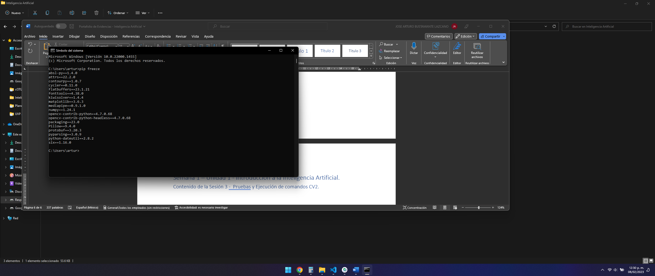

# Semana 2 – Unidad 1 - Introducción a la Inteligencia Artificial.

## Contenido de la Sesión 4 -5 - El proceso de razonamiento según la lógica (Axiomas, Teoremas, demostración).

El razonamiento lógico es un proceso que involucra la evaluación de argumentos y la deducción de conclusiones a partir de premisas. La lógica es la disciplina filosófica que estudia los métodos y principios de la inferencia y el razonamiento correcto.

En el razonamiento lógico, se parte de premisas o axiomas, que son afirmaciones consideradas verdaderas, y se llega a una conclusión a través de un proceso deductivo, en el que se aplican reglas lógicas a las premisas.

Este proceso debe ser riguroso y sólido, es decir, la conclusión debe seguir necesariamente de las premisas y no puede haber una falacia o error lógico en el razonamiento.

En resumen, el proceso de razonamiento lógico consiste en las siguientes etapas:

Identificación de las premisas y la conclusión

Aplicación de reglas lógicas a las premisas

Deducción de la conclusión

Verificación de la validez y coherencia del razonamiento

Es importante tener en cuenta que el razonamiento lógico no garantiza la verdad de las conclusiones, sólo su rigor y consistencia a partir de las premisas.

Un axioma es una afirmación o proposición que se considera verdadera sin necesidad de demostración. En lógica y matemáticas, los axiomas son los principios básicos a partir de los cuales se construyen los demás argumentos y teoremas.

Los axiomas son considerados como verdaderos de manera previa y se utilizan como base para el razonamiento y la deducción de otras proposiciones. Por lo tanto, los axiomas son esenciales en la construcción de un sistema lógico o matemático.

Es importante tener en cuenta que los axiomas no se pueden demostrar, ya que se consideran verdaderos por definición. Por esta razón, es fundamental seleccionar cuidadosamente los axiomas de un sistema para asegurarse de que sean coherentes y no lleven a contradicciones.

# Semana 3 – Unidad 1 - Introducción a la Inteligencia Artificial.

## Contenido de la Sesión 6 - El modelo del agente inteligente, Sistemas Multi Agentes, Sistemas Ubicuos.

Notas:

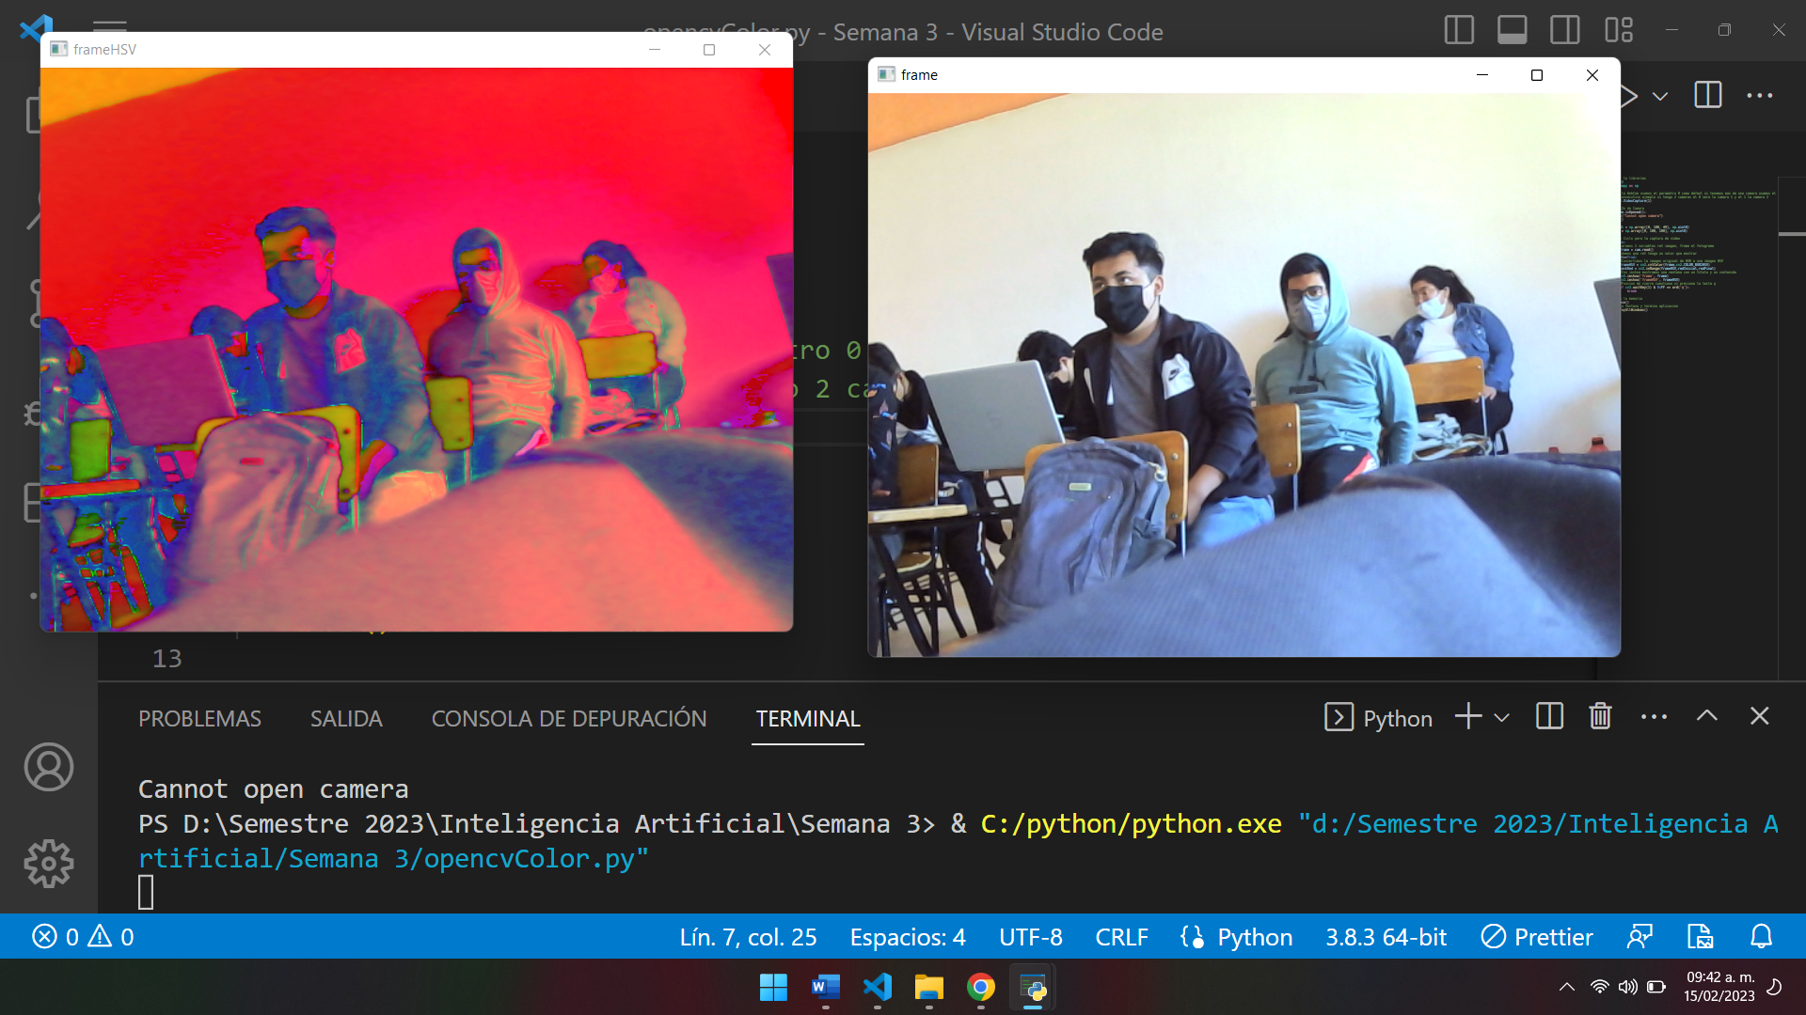

#Importar la librerias

import cv2

import numpy as np

#Activar la WebCam usamos el parametro 0 como defaul si tenemos mas de una camara usamos el

#numero consecutivo ejemplo si tengo 2 camaras el 0 sera la camara 1 y el 1 la camara 2

cam = cv2.VideoCapture(1)

#Validación de Camaaaara

if not cam.isOpened():

    print("Cannot open camera")

    exit()

#Crear un Ciclo para la captura de video

while True:

    #Declaramos 2 variables ret imagen, frame el fotograma

    ret,frame = cam.read()

    #Validamos que ret tenga un valor que mostrar

    if ret==True:

        #Con imshow mostramos una ventana con un titulo y un contenido

        cv2.imshow('frame', frame)

        #Funcion de cierre cuestiono si preciona la tecla q

        if cv2.waitKey(1) & 0xFF == ord('q'):

            break

#Refresco la memoria

cam.release()

#Cierro la Ventana y termino aplicacion

cv2.destroyAllWindows()

#Importar la librerias

import cv2

import numpy as np

#Activar la WebCam usamos el parametro 0 como defaul si tenemos mas de una camara usamos el

#numero consecutivo ejemplo si tengo 2 camaras el 0 sera la camara 1 y el 1 la camara 2

cam = cv2.VideoCapture(1)

#Validación de Camara

if not cam.isOpened():

    print("Cannot open camera")

    exit()

redBajo1 = np.array([0, 100, 20], np.uint8)

redAlto1 = np.array([5, 255, 255], np.uint8)

redBajo2=np.array([175, 100, 20], np.uint8)

redAlto2=np.array([177, 255, 255], np.uint8)

#Crear un Ciclo para la captura de video

while True:

    #Declaramos 2 variables ret imagen, frame el fotograma

    ret,frame = cam.read()

    #Validamos que ret tenga un valor que mostrar

    if ret==True:

        #Convertimos la imagen original de BGR a una imagen HSV

        frameHSV = cv2.cvtColor(frame,cv2.COLOR_BGR2HSV)

        #Rangos Se mezclan

        maskRed1 = cv2.inRange(frameHSV,redBajo1,redAlto1)

        maskRed2 = cv2.inRange(frameHSV,redBajo2,redAlto2)

        maskRed = cv2.add(maskRed1,maskRed2)

        #Con imshow mostramos una ventana con un titulo y un contenido

        cv2.imshow('CamaraNormal', frame)

        #cv2.imshow('CamaraHSV', frameHSV)

        cv2.imshow('CamaraMaskColor',maskRed)

        maskRedvis = cv2.bitwise_and(frame, frame, mask= maskRed)

        #cv2.imshow('Video con Redvis', maskRedvis)

        #Funcion de cierre cuestiono si preciona la tecla q

        if cv2.waitKey(1) & 0xFF == ord('q'):

            break

#Refresco la memoria

cam.release()

#Cierro la Ventana y termino aplicacion

cv2.destroyAllWindows()

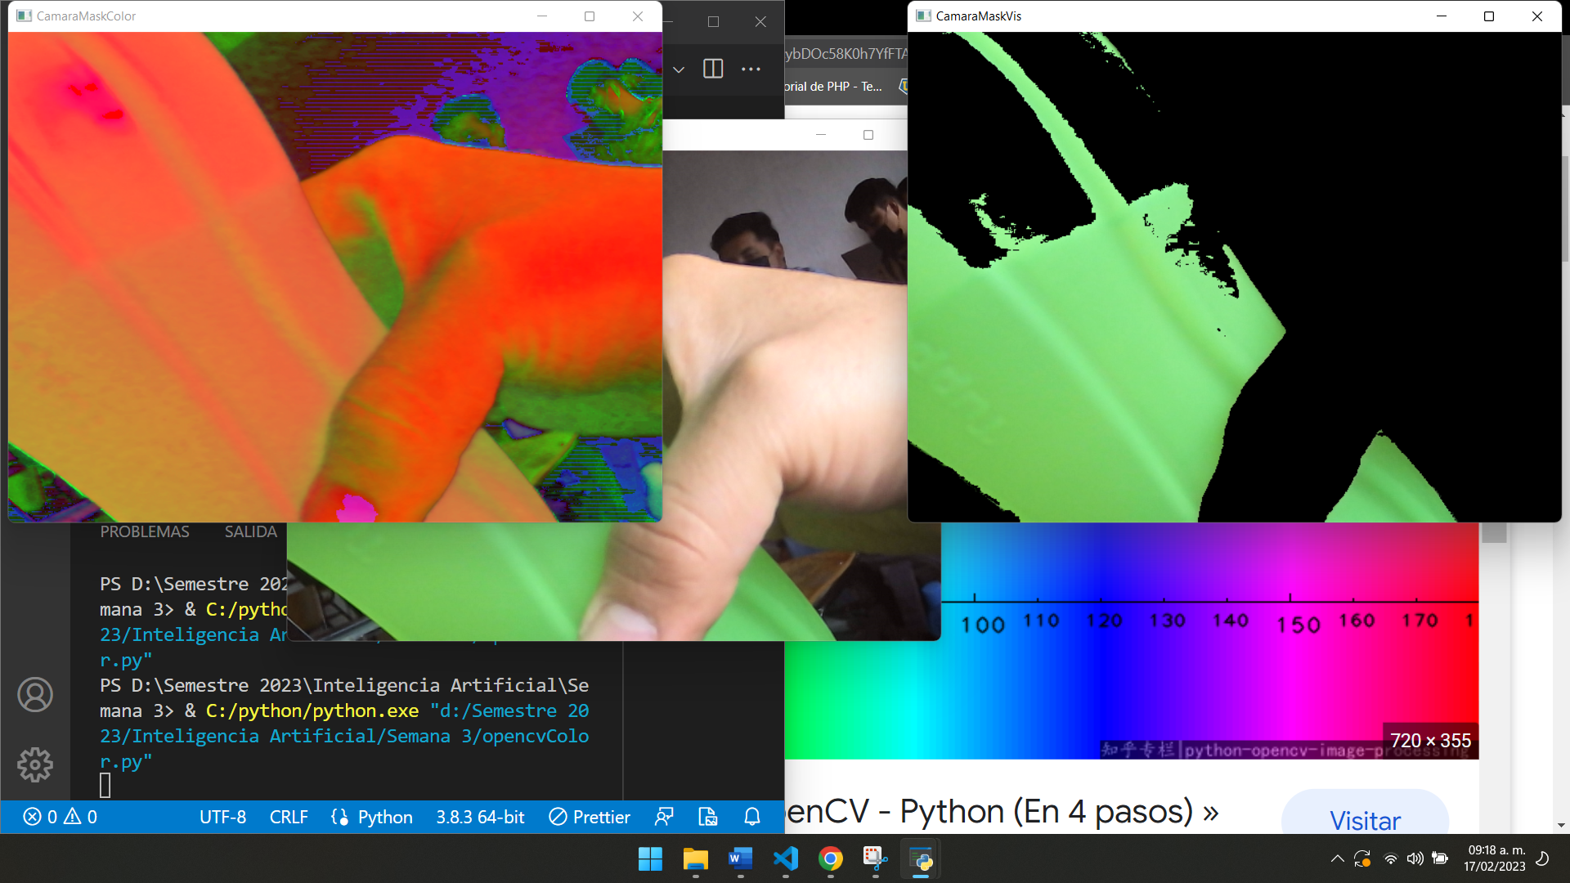

# Semana 4 – Unidad 1 - Introducción a la Inteligencia Artificial.

## Contenido de la Sesión 7 El papel de la heurística.

la heurística es una estrategia mental que utilizamos para tomar decisiones o resolver problemas de manera eficiente, aunque no necesariamente siempre es la forma más precisa o exhaustiva de hacerlo. La heurística se basa en reglas generales y experiencias previas para llegar a una solución.

En muchos casos, la heurística es una herramienta muy útil que nos permite tomar decisiones rápidas y efectivas en situaciones complejas. Por ejemplo, cuando tenemos que elegir entre varias opciones en un corto período de tiempo, nuestra intuición y experiencia previa pueden ser muy valiosas.

Sin embargo, también es importante tener en cuenta que la heurística puede llevarnos a cometer errores o a tomar decisiones equivocadas si no se utiliza de manera adecuada. En algunos casos, la heurística puede hacernos caer en prejuicios o en estereotipos, y puede llevarnos a ignorar información relevante que no se ajusta a nuestras expectativas.

En resumen, el papel de la heurística es ayudarnos a tomar decisiones rápidas y efectivas, pero también es importante tener en cuenta sus limitaciones y estar abiertos a considerar información adicional que pueda ser relevante para la toma de decisiones más precisas y exhaustivas.

import cv2

#Leer imagenes

fotoJoven = cv2.imread("fotojoven.jpg")

fotoMayor = cv2.imread("fotomayor.jpeg")

#Crear variable y mezclar fotos

mixFotos = cv2.addWeighted(fotoJoven, 0.5, fotoMayor, 0.5, 0.0)

#Mostrar el Mix

cv2.imshow("Imagen Mix", mixFotos)

cv2.waitKey(0)

cv2.destroyAllWindows()

# Semana 4 – Unidad 1 - Introducción a la Inteligencia Artificial.

## Contenido de la Sesión 8 Aplicación con OPEn CV2.

import cv2

cam = cv2.VideoCapture(1)

print(cam)

#Variable para salidad de video

salida = cv2.VideoWriter('pruebaColor.avi',

                         cv2.VideoWriter_fourcc(*'XVID'),

                         24.0,

                         (640,480)

                         )

print(salida)

while(cam.isOpened()):

    #usamos dos parametros ret que es la camara e imagen

    ret,imagen=cam.read()

    #si la camara esta activa mostramos el video en una ventana

    if ret == True:

        cv2.imshow('RED CAM',imagen)

        salida.write(imagen)

        #condición para terminar el proceso al precionar la tecla s

        if cv2.waitKey(1) & 0xFF == ord('s'):

            break

#Limpiar Buffer de Video

cam.release()

salida.release()

cv2.destroyAllWindows()

# Semana 5 – Unidad 1 - Introducción a la Inteligencia Artificial.

## Contenido de la Sesión 9 Algoritmos de búsqueda local.

numero = int(input("Ingrese un valor de 4 digitos: "))

print("El valor fue:", numero)

paso = 0

#Algoritmo de busqueda forzada

for x in range(1000, 10000):

    paso = paso + 1

    if x == numero :

        print("Se tardo pasos : ", paso, "Valor de x", x)

import random

numero = int(input("Ingrese un valor de 4 digitos: "))

paso = 0

print("El valor fue:", numero)

#Algoritmo de busqueda aleatoria

for x in range(1000, 10000):

    paso = paso+1

    y = random.randint(1000,9999)

    if y == numero :

        print("Se tardo total: ", paso, "ciclo x:", x)

# Semana 5 – Unidad 1 - Introducción a la Inteligencia Artificial.

## Contenido de la Sesión 11 Examen.

Desarrollar una aplicación donde mediante los métodos vistos en clase se puedan identificar mediante áreas colores azul, verde y rojo de una escena. Adicionalmente utilizando las librerías de openCV mostrar rellenos con contornos.

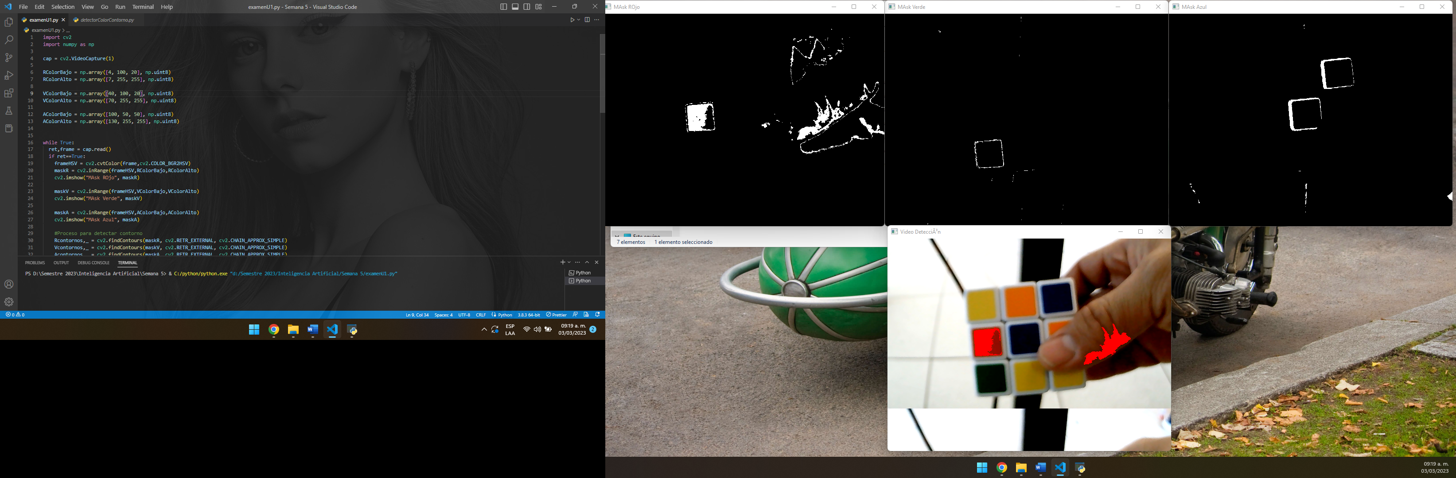

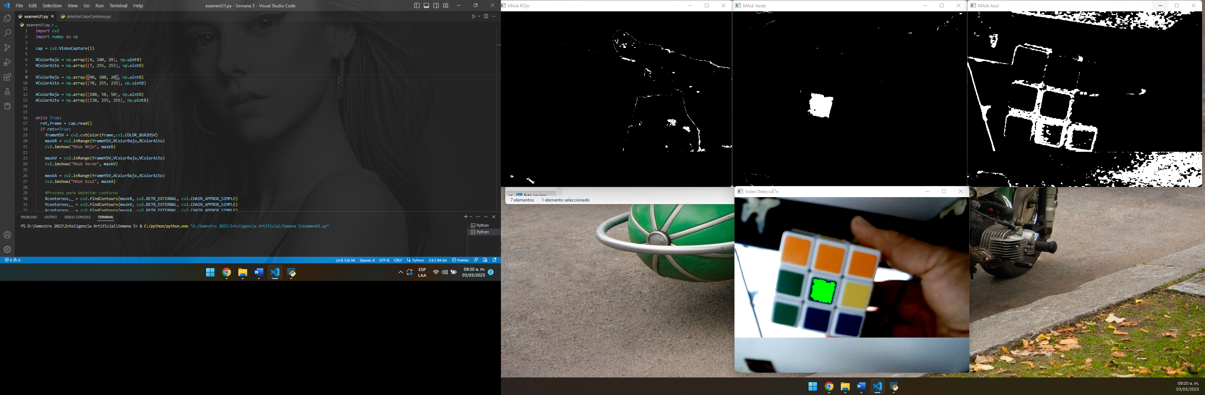

Código py

import cv2

import numpy as np

cap = cv2.VideoCapture(1)

RColorBajo = np.array([4, 100, 20], np.uint8)

RColorAlto = np.array([7, 255, 255], np.uint8)

VColorBajo = np.array([40, 100, 20], np.uint8)

VColorAlto = np.array([70, 255, 255], np.uint8)

AColorBajo = np.array([100, 50, 50], np.uint8)

AColorAlto = np.array([130, 255, 255], np.uint8)

while True:

  ret,frame = cap.read()

  if ret==True:

    frameHSV = cv2.cvtColor(frame,cv2.COLOR_BGR2HSV)

    maskR = cv2.inRange(frameHSV,RColorBajo,RColorAlto)

    cv2.imshow("MAsk ROjo", maskR)

    maskV = cv2.inRange(frameHSV,VColorBajo,VColorAlto)

    cv2.imshow("MAsk Verde", maskV)

    maskA = cv2.inRange(frameHSV,AColorBajo,AColorAlto)

    cv2.imshow("MAsk Azul", maskA)

    #Proceso para detectar contorno

    Rcontornos,_ = cv2.findContours(maskR, cv2.RETR_EXTERNAL, cv2.CHAIN_APPROX_SIMPLE)

    Vcontornos,_ = cv2.findContours(maskV, cv2.RETR_EXTERNAL, cv2.CHAIN_APPROX_SIMPLE)

    Acontornos,_ = cv2.findContours(maskA, cv2.RETR_EXTERNAL, cv2.CHAIN_APPROX_SIMPLE)

    #Proceso para dibujar contorno detectado con un ciclo

    for c in Rcontornos:

      area = cv2.contourArea(c)

      if area > 1000:

        nuevoContorno = cv2.convexHull(c) #esta funcion elimina picos

        cv2.drawContours(frame, [c], -1, (0,0,255), -1)

    for cv in Vcontornos:

      areav = cv2.contourArea(cv)

      if areav > 3000:

        nuevoContornoV = cv2.convexHull(cv) #esta funcion elimina picos

        cv2.drawContours(frame, [cv], -1, (0,255,0), -1)

    for ca in Vcontornos:

      areaa = cv2.contourArea(ca)

      if areaa > 3000:

        nuevoContornoA = cv2.convexHull(ca) #esta funcion elimina picos

        cv2.drawContours(frame, ca, -1, (255,0,0), -1)

    cv2.imshow('Video Detección',frame)

    if cv2.waitKey(1) & 0xFF == ord('s'):

      break

cap.release()

cv2.destroyAllWindows()

# Semana 5 – Unidad 2 - Representación del conocimiento, razonamiento y los Aspectos Metodológicos en Inteligencia Artificial.

## Contenido de la Sesión 12 y 13 Principios y Metodología de la Inteligencia Artificial.

Notas:

La Inteligencia Artificial (IA) es un campo de la informática que busca crear sistemas capaces de realizar tareas que, hasta ahora, requerían la intervención humana, como la comprensión del lenguaje natural, la toma de decisiones y el reconocimiento de patrones. Los principios y metodología de la IA se basan en la programación y la estadística, así como en la teoría de la computación y la teoría de la información.

A continuación, se presentan algunos de los principales principios y metodologías de la IA:

Aprendizaje automático: El aprendizaje automático es una técnica que permite a un sistema informático aprender de los datos sin ser programado explícitamente. Esto se logra mediante el uso de algoritmos que pueden ajustar su comportamiento en función de los datos de entrada.

Redes neuronales artificiales: Las redes neuronales artificiales son sistemas de computación inspirados en la estructura del cerebro humano. Estas redes están compuestas por un gran número de nodos interconectados que pueden procesar información de manera paralela.

Minería de datos: La minería de datos es una técnica que se utiliza para encontrar patrones y relaciones en grandes conjuntos de datos. Esto se logra mediante el uso de algoritmos estadísticos y de aprendizaje automático.

Procesamiento del lenguaje natural: El procesamiento del lenguaje natural es un área de la IA que se enfoca en la comprensión y la generación de lenguaje humano. Esto se logra mediante el uso de técnicas como el reconocimiento de voz y la traducción automática.

Lógica difusa: La lógica difusa es una técnica que permite manejar la incertidumbre y la imprecisión en los sistemas de inteligencia artificial. En lugar de utilizar valores binarios (verdadero/falso), la lógica difusa utiliza valores continuos (por ejemplo, "muy probable", "poco probable", etc.).

Sistemas expertos: Los sistemas expertos son programas de computadora que utilizan la lógica para razonar y tomar decisiones basadas en reglas y conocimientos específicos de un dominio.

Algoritmos genéticos: Los algoritmos genéticos son técnicas de optimización que se inspiran en la evolución biológica. Estos algoritmos utilizan una población de soluciones candidatas y aplican operadores genéticos (cruce, mutación y selección) para producir soluciones cada vez mejores.

En resumen, la IA utiliza diversas metodologías y técnicas para crear sistemas inteligentes capaces de realizar tareas complejas. Entre los principales principios de la IA se encuentran el aprendizaje automático, las redes neuronales artificiales, la minería de datos, el procesamiento del lenguaje natural, la lógica difusa, los sistemas expertos y los algoritmos genéticos.

# Semana 6 – Unidad 2 - Representación del conocimiento, razonamiento y los Aspectos Metodológicos en Inteligencia Artificial.

## Contenido de la Sesión 14 y 15 Paradigmas de la Inteligencia Artificial.

Código Fuente Librería MediaPipe detección de Manos.

import cv2

import mediapipe as mp

import numpy as np

#Declaramos las solucionnes de mediapipe

mp_drawing = mp.solutions.drawing_utils

mp_drawing_styles = mp.solutions.drawing_styles

mp_hands = mp.solutions.hands

cap = cv2.VideoCapture(0)

with mp_hands.Hands(

    static_image_mode = False,

    max_num_hands = 2,

    min_detection_confidence = 0.5) as hands:

  while True:

        ban, frame = cap.read()

        if ban == False:

            break

        #Tomamos el alto y ancho de el video

        height, width, _ = frame.shape

        #Usaremos flip para no ver en espejo la imagen

        frame = cv2.flip(frame,1)

        #Cambiamos la imagen de frame a RGB

        frame_rgb = cv2.cvtColor(frame, cv2.COLOR_BGR2RGB)

        #TOmar datos y los mandamos a result

        result = hands.process(frame_rgb)

        #Cuestiono si tengo algo que procesar o detecto alguna mano

        if result.multi_hand_landmarks is not None:

            #Creo un arreglo con los 21 puntos de la mano que deseo procesar

            #En la documentación consulta los puntos

            index = [0,1,2,3,4,5,6,7,8,9,10,11,12,13,14,15,16,17,18,19,20]

            #Ya con los indices creo cv2.circle(frame, (x,y), 5, (0,0,255), -1)un ciclo para dibujar de forma constante lo detectado

            for hand_landmarks in result.multi_hand_landmarks:

                mp_drawing.draw_landmarks(

                    frame, hand_landmarks, mp_hands.HAND_CONNECTIONS)

                #Ciclo para mostrar los puntos de la mano

                for (i, points) in enumerate(hand_landmarks.landmark):

                    if i in index:

                        x = int(points.x * width)

                        y = int(points.y * height)

                        cv2.circle(frame, (x,y), 15, (255,0,0), -1)

                        cv2.circle(frame, (x,y), 10, (0,255,0), -1)

                        cv2.circle(frame, (x,y), 5, (0,0,255), -1)

        #Mostrar video procesado

        cv2.imshow("Cam MediaPipe", frame)

        if cv2.waitKey(1) & 0xFF == ord('a'):

            break

cap.realice()

cv2.destroyAllWindows()

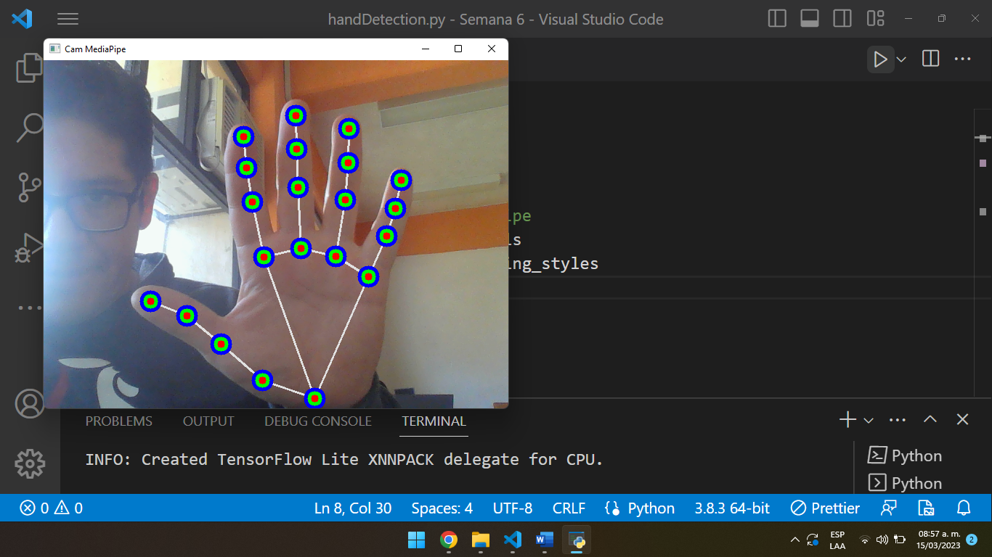

# Semana 7 – Unidad 2 - Representación del conocimiento, razonamiento y los Aspectos Metodológicos en Inteligencia Artificial.

## Contenido de la Sesión 14 y 15 Mapas conceptuales.

La inteligencia artificial se refiere a la capacidad de las máquinas para realizar tareas que, de otra manera, requerirían la inteligencia humana. Se divide en varios subcampos, que incluyen:

Aprendizaje automático (Machine Learning): se refiere al proceso de enseñar a las máquinas a aprender a partir de datos, sin necesidad de programación explícita.

Redes neuronales (Neural Networks): es un modelo computacional que se basa en la estructura y funcionamiento del cerebro humano para procesar información.

Procesamiento del Lenguaje Natural (Natural Language Processing, NLP): se refiere a la capacidad de las máquinas para procesar, entender y generar lenguaje natural humano.

Visión por Computadora (Computer Vision): se refiere a la capacidad de las máquinas para entender y analizar imágenes y videos.

Robótica: se refiere al diseño y construcción de robots que pueden realizar tareas autónomamente.

Aprendizaje por refuerzo (Reinforcement Learning): es un enfoque de aprendizaje automático que se basa en el refuerzo positivo y negativo para enseñar a las máquinas a tomar decisiones óptimas en un entorno dado.

Estos subcampos de la inteligencia artificial se utilizan en diversos campos, incluyendo la medicina, la industria, la banca, la educación y el entretenimiento.

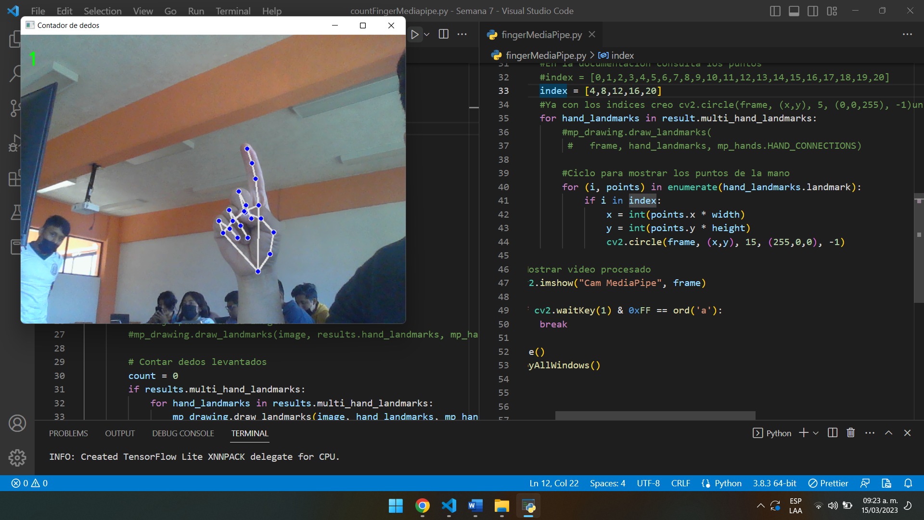

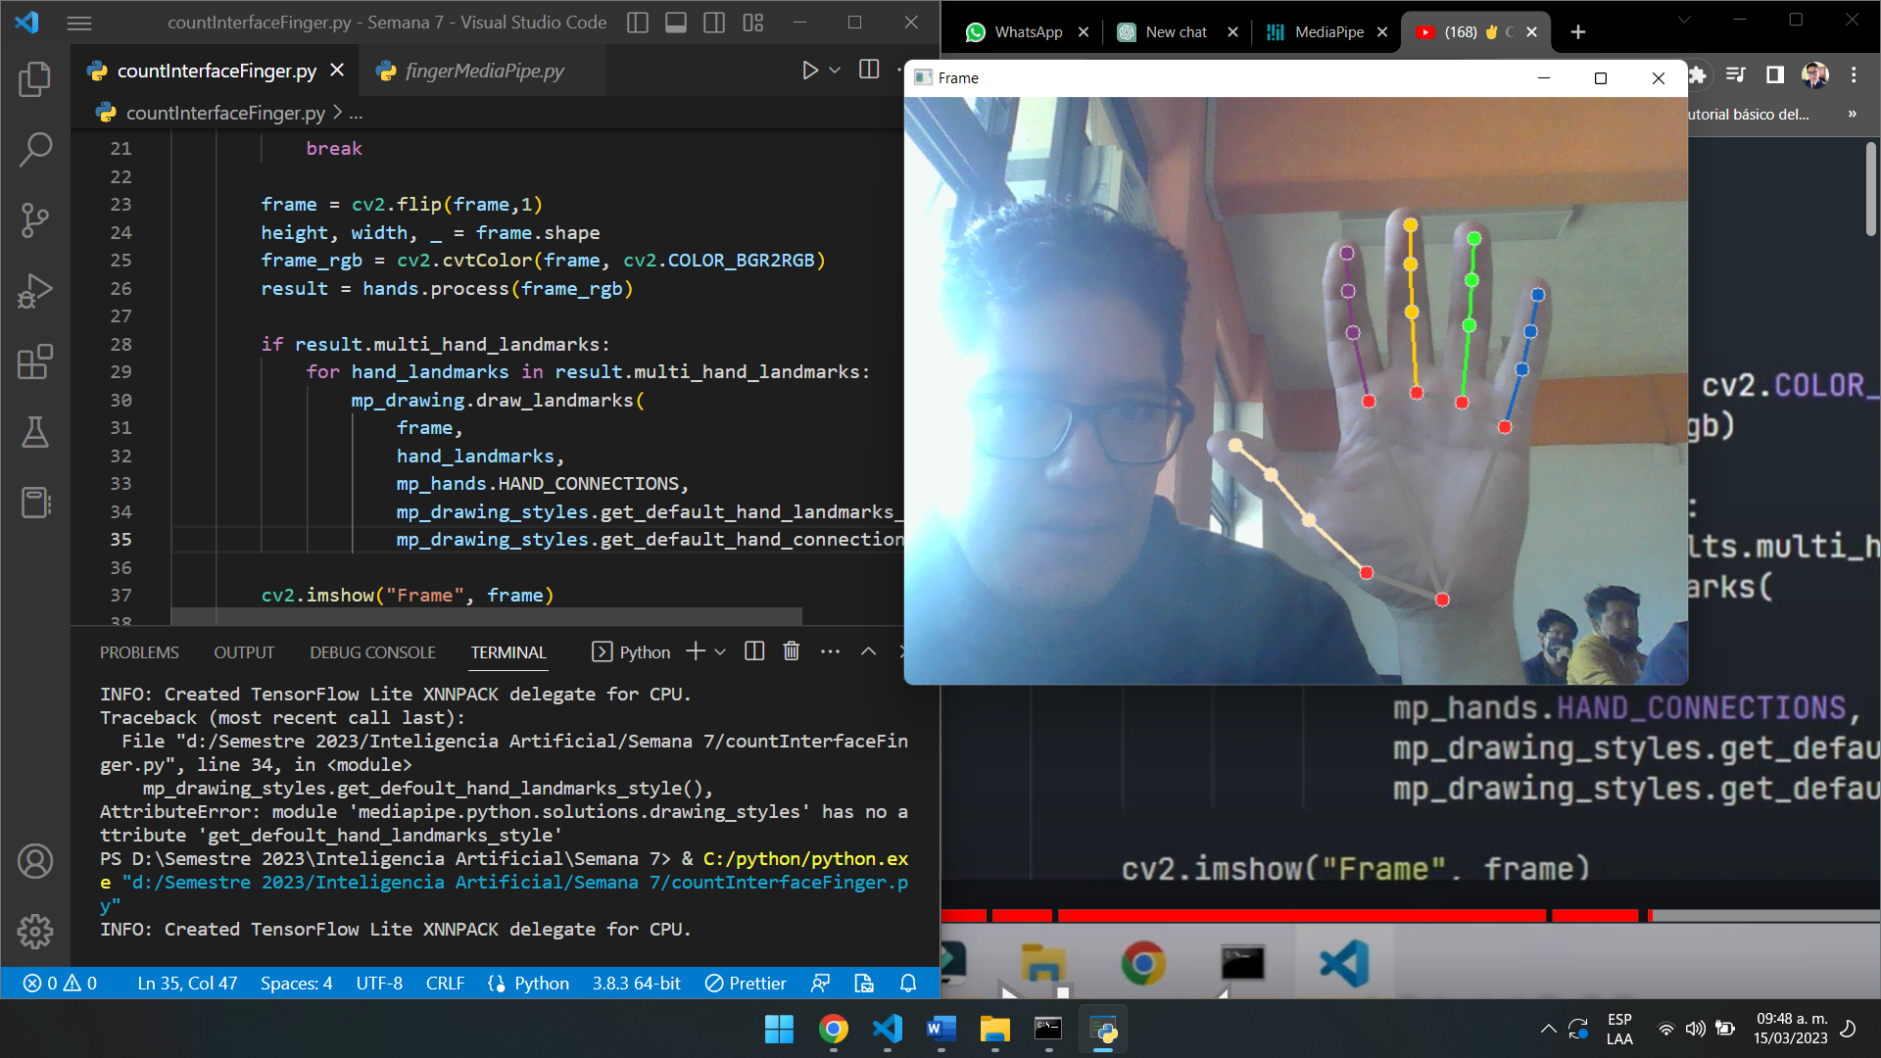

# Semana 7 – Unidad 2 - Representación del conocimiento, razonamiento y los Aspectos Metodológicos en Inteligencia Artificial.

## Contenido de la Sesión 14 y 15 Redes semánticas.

Redes semánticas son un modelo de representación del conocimiento que se utiliza para representar y manipular el significado de las palabras y conceptos en una base de datos. En una red semántica, cada concepto es representado como un nodo, y las relaciones entre los conceptos son representadas como arcos que conectan los nodos.

La estructura de una red semántica puede ser utilizada para realizar inferencias sobre el conocimiento representado en la base de datos. Por ejemplo, si se sabe que "un gato es un animal" y que "los animales tienen patas", entonces se puede inferir que "los gatos tienen patas". De esta forma, las redes semánticas pueden utilizarse para realizar tareas de procesamiento del lenguaje natural, como la comprensión de texto o la traducción automática.

Las redes semánticas también se utilizan en campos como la inteligencia artificial y la robótica para representar y manipular el conocimiento. En estos casos, las redes semánticas se utilizan como una forma de almacenar y acceder a la información necesaria para que un sistema inteligente tome decisiones y realice tareas complejas.

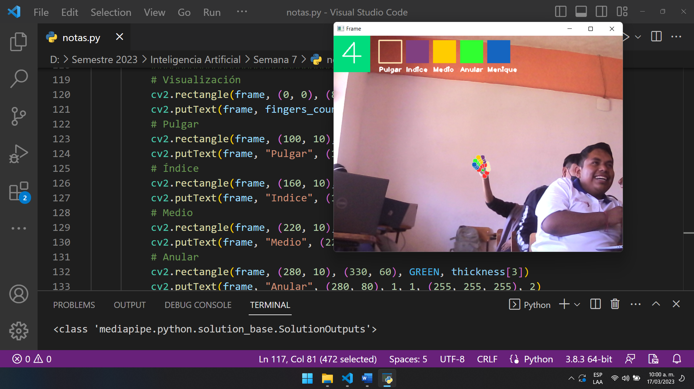

# Semana 8 – Unidad 2 - Representación del conocimiento, razonamiento y los Aspectos Metodológicos en Inteligencia Artificial.

## Contenido de la Sesión 16 y 17 Razonamiento monótono.

El razonamiento monótono es aquel en el que, a medida que se agregan nuevas premisas, la conclusión obtenida no se modifica ni se revoca. Es decir, una vez que se ha llegado a una conclusión, agregar más información no cambiará el resultado de la inferencia.

Este tipo de razonamiento es utilizado comúnmente en la lógica y en la inteligencia artificial para realizar inferencias basadas en hechos conocidos. Un ejemplo de razonamiento monótono es el siguiente:

Premisa 1: Todos los hombres son mortales.

Premisa 2: Juan es un hombre.

Conclusión: Juan es mortal.

En este ejemplo, si se agrega la premisa adicional "Juan es médico", no modificará la conclusión previa de que Juan es mortal. Por lo tanto, el razonamiento monótono es útil en situaciones en las que se busca obtener una conclusión definitiva y estable a partir de premisas conocidas y confiables.

Herramienta para crear modelos: <https://amin-ahmadi.com/cascade-trainer-gui/>

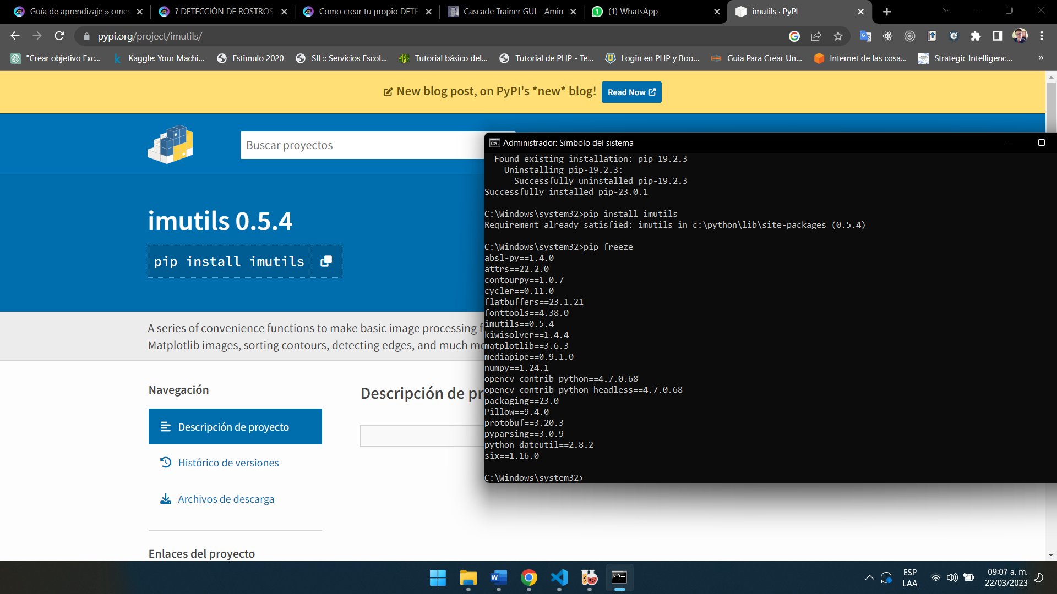

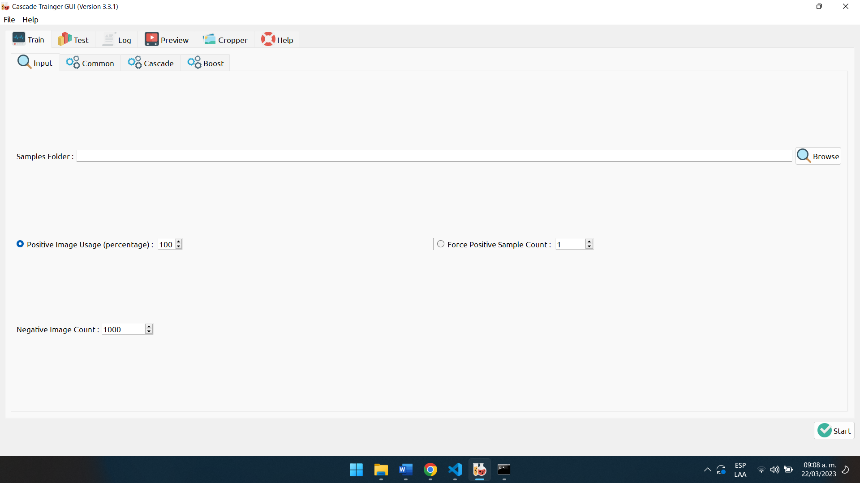

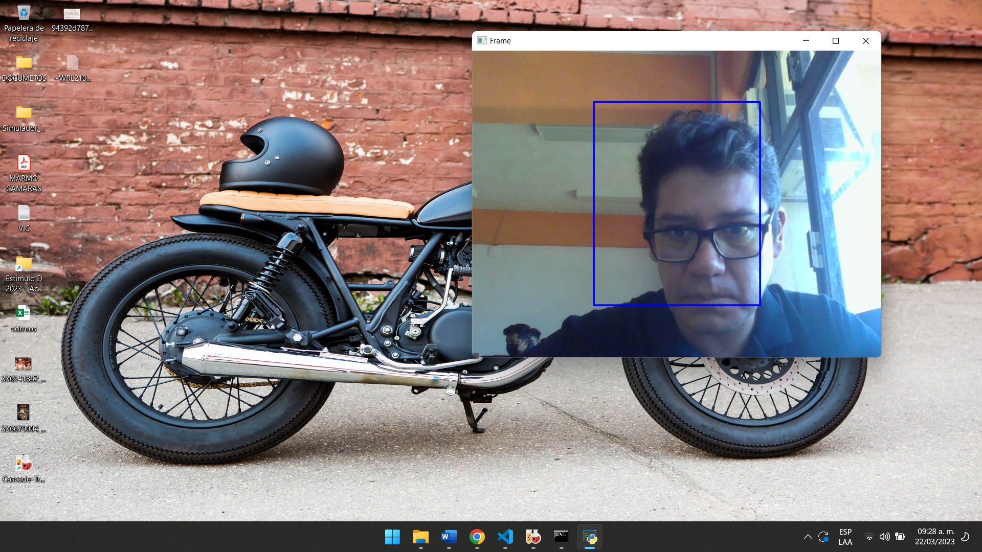

Entrenamiento N

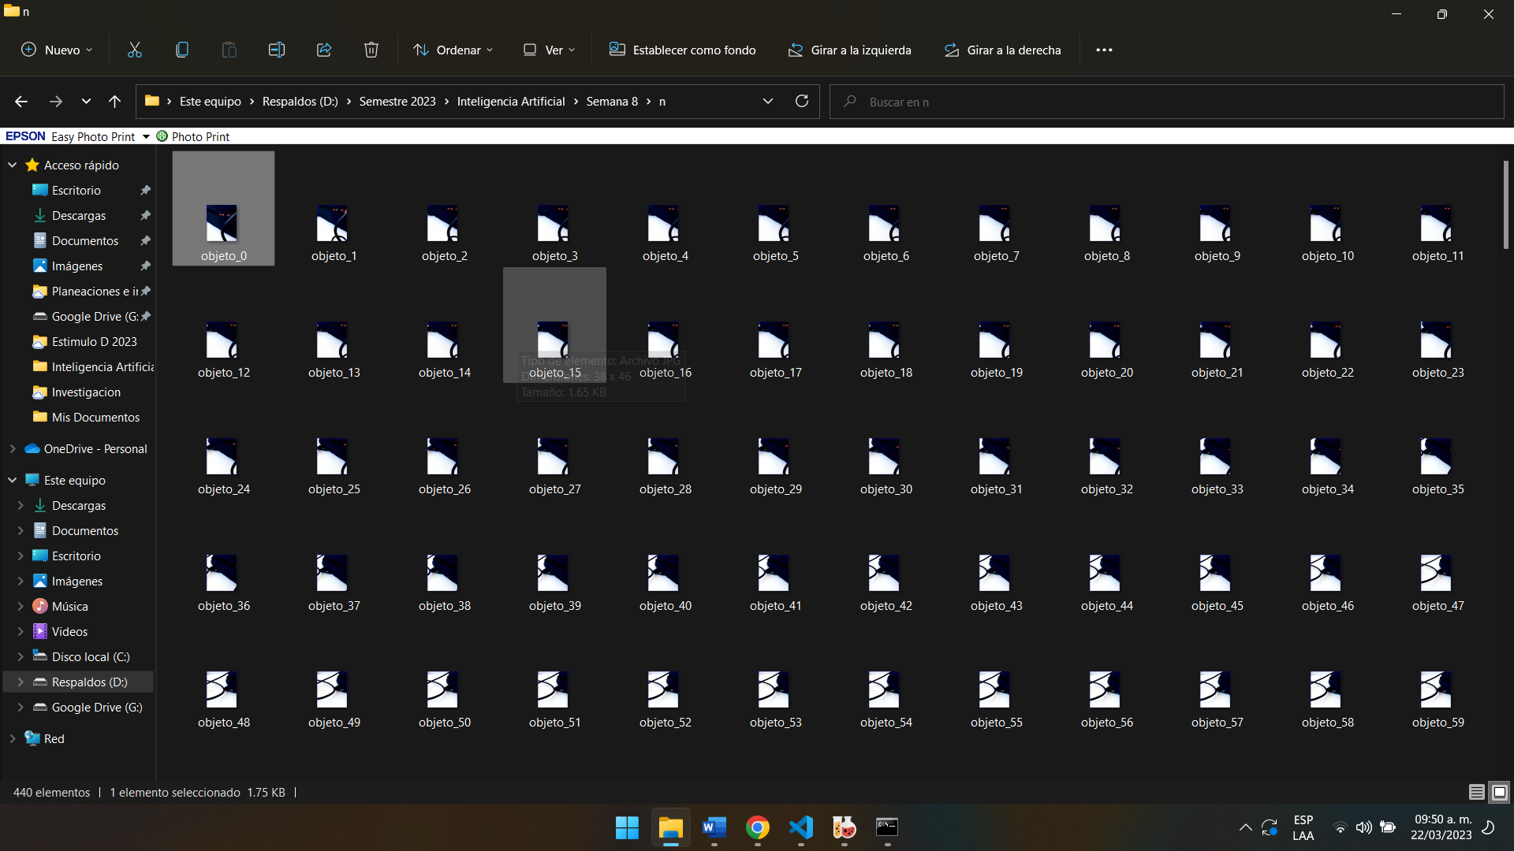

Entrenamiento P

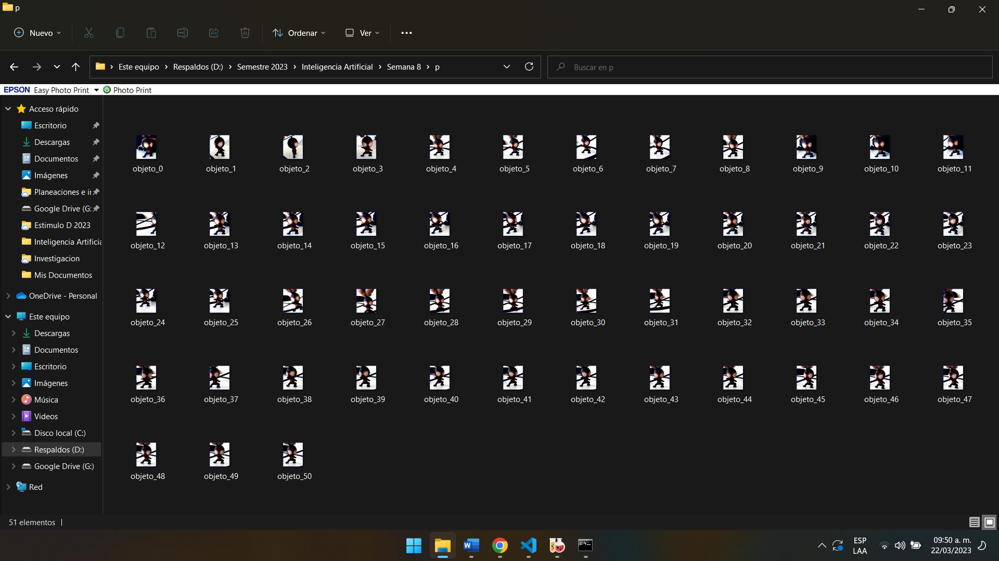

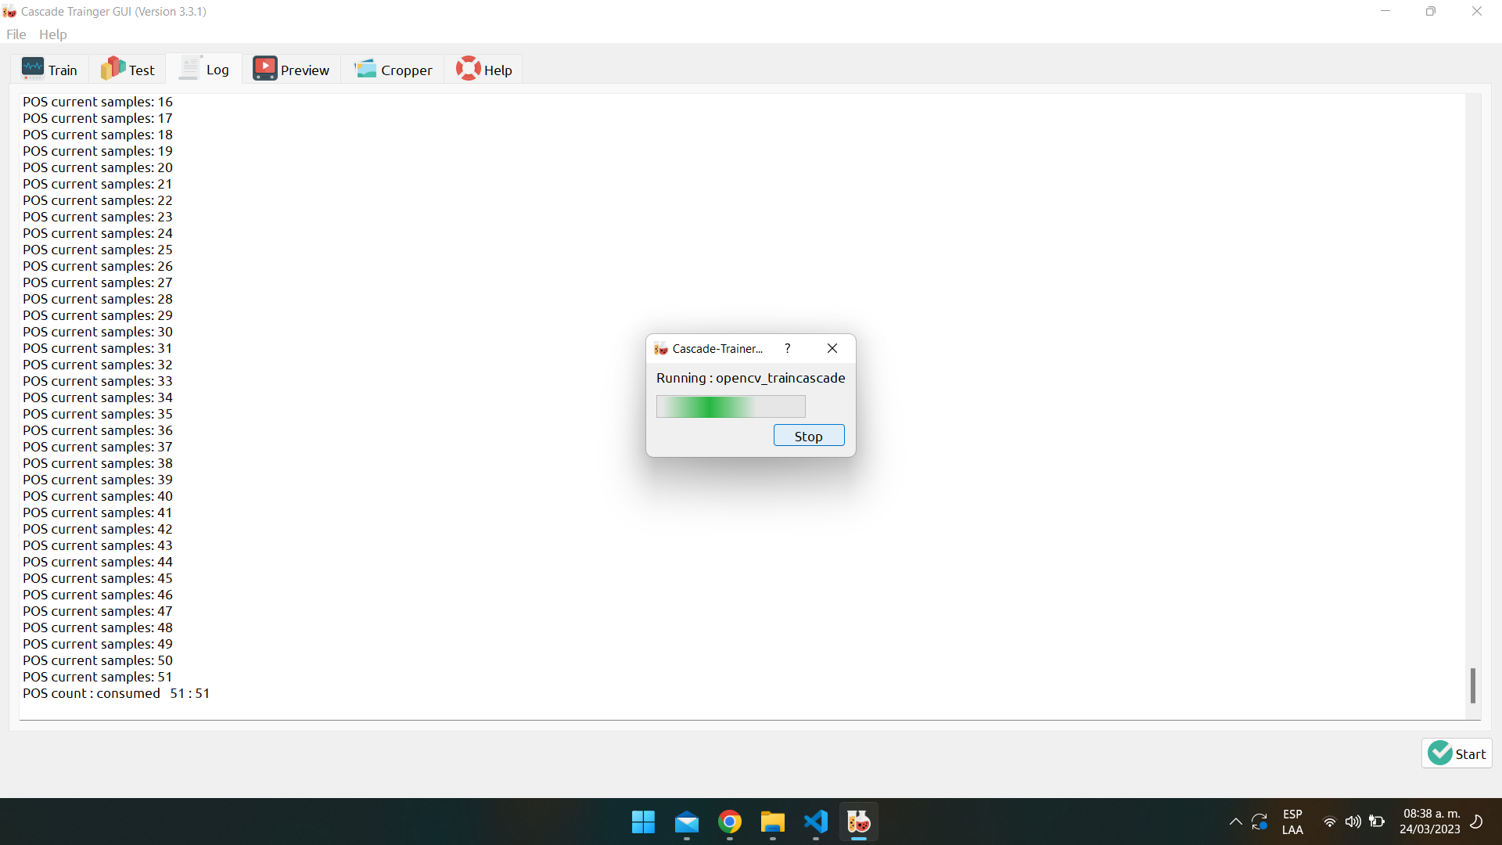

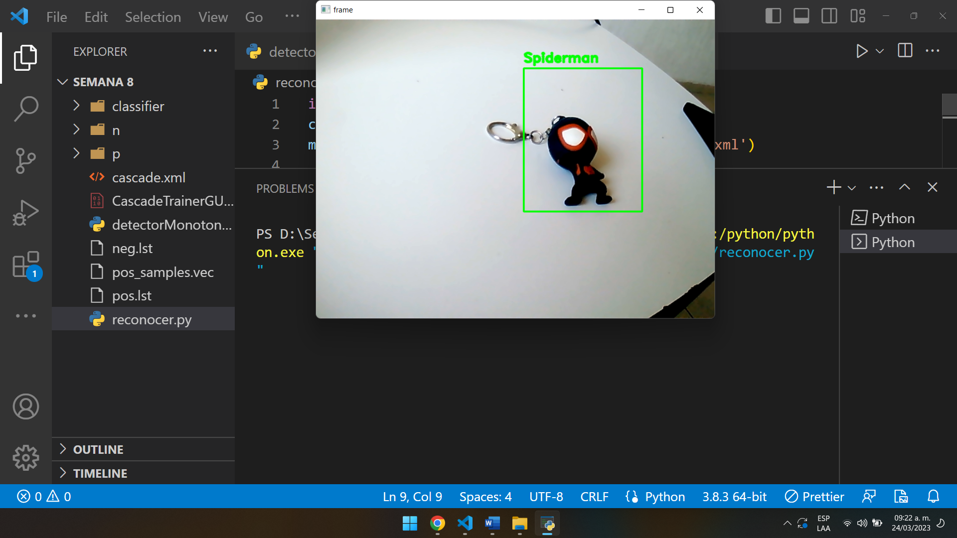

import cv2

cap = cv2.VideoCapture(0)

majinBooClassif = cv2.CascadeClassifier('cascade.xml')

while True:

    ret,frame = cap.read()

    gray = cv2.cvtColor(frame, cv2.COLOR_BGR2GRAY)

    toy = majinBooClassif.detectMultiScale(gray,

    scaleFactor = 5,

    minNeighbors = 91,

    minSize=(70,78))

    for (x,y,w,h) in toy:

        cv2.rectangle(frame, (x,y),(x+w,y+h),(0,255,0),2)

        cv2.putText(frame,'Spiderman',(x,y-10),2,0.7,(0,255,0),2,cv2.LINE_AA)

    cv2.imshow('frame',frame)

    if cv2.waitKey(1) == 27:

        break

cap.release()

cv2.destroyAllWindows()

# Artificial. Semana 9 – Unidad 2 - Representación del conocimiento, razonamiento y los Aspectos Metodológicos en Inteligencia

## Contenido de la Sesión 18 y 19 Razonamiento probabilístico.

El razonamiento probabilístico es un proceso de toma de decisiones en el que se utilizan principios y conceptos matemáticos de probabilidad para evaluar la incertidumbre y la aleatoriedad en los datos y la información disponibles.

En esencia, el razonamiento probabilístico implica la asignación de probabilidades a eventos posibles y la evaluación de la probabilidad de que un evento ocurra en función de la información disponible. Esto permite a los individuos y a las organizaciones tomar decisiones informadas basadas en la probabilidad de resultados diferentes.

Por ejemplo, el razonamiento probabilístico puede utilizarse en la toma de decisiones empresariales, la evaluación de riesgos financieros, la predicción de resultados electorales o la interpretación de datos científicos. En cada caso, la capacidad de asignar probabilidades precisas y de utilizar esta información para tomar decisiones informadas es esencial para minimizar el riesgo y maximizar la eficacia.

En general, el razonamiento probabilístico es una herramienta esencial para la toma de decisiones en un mundo cada vez más complejo y basado en datos.

# Artificial. Semana 9 – Unidad 2 - Representación del conocimiento, razonamiento y los Aspectos Metodológicos en Inteligencia

## Contenido de la Sesión 20 Examen.

¿Cuál de estas comunidades representa mejor al mundo de la robótica?

A…La comunidad Open Source, con interacción en Internet, en makerspaces y meetups.

B…Las redes sociales.

C…Foros de opinión y presión social.

D…Plataformas de economía colaborativa.

¿Cuál de estas afirmaciones correspondientes a “Machine Learning” es verdadera?

A…Utilizamos programas que aprenden a resolver problemas con un entrenamiento o ajuste previo.

B…El aprendizaje supervisado es un tipo de Machine Learning en el que se utilizan recompensas para reforzar el aprendizaje.

C…Las redes neuronales se crean en el laboratorio a partir de células extraídas del cerebro.

D…El Machine Learning es la parte de la Inteligencia Artificial dedicada exclusivamente a la fabricación de máquinas industriales.

Señala la frase correcta. La industria 4.0 destaca por:

A…Ser una cuestión relativa a la incorporación masiva de nuevas tecnologías.

B…Afectar exclusivamente a la organización de los procesos productivos internos en el entorno de la fábrica.

C…Aprovechar la inteligencia de procesos, sistemas y personas.

Entre las características principales de la Industria 4.0 se encuentran:

A…El impacto negativo en el empleo y mano de obra.

B…Disponer de productos baratos.

C…Disponer de un nuevo activo: los datos. Gestionados convenientemente aportan un valor diferencial.

Podemos definir las Smart Cities o Ciudades Inteligentes como:

A…Un elemento transformador, de progreso económico y desarrollo para las ciudades y sus habitantes.

B…Ciudades que logran el equilibrio presupuestario ajustando sus presupuestos de forma inteligente.

C…Ciudades que logran reducir los problemas de tráfico con medidas como los coches compartidos o la mejora de su sistema de transporte público.

Señala la frase correcta. ¿A qué nos referimos con computación en la niebla?

A…Es un tipo de computación que procesa toda la información en la nube.

B…Es un tipo de computación que procesa toda la información en nuestros ordenadores o dispositivos.

C…Elementos intermedios colocados entre nuestros ordenadores tradicionales o dispositivos y las operaciones en la nube.

¿Cuál de estas afirmaciones acerca de la robótica es correcta?

A…Uno de los sectores donde menos ha crecido la robótica es en el industrial, con solo algún sensor en la cadena de montaje.

B…La robótica no puede ser aplicada al trato con personas porque genera miedo y nerviosismo.

C…En el campo de la robótica educativa es necesario contar con un grado en ingeniería robótica para poder manipular el material educativo.

D…La robótica permite mejorar la calidad de las operaciones quirúrgicas, su efectividad y reducir el tiempo de recuperación.

¿Cuál de los siguientes no es considerado como ciberataque?

A…Acceso a la información privada.

B…Acceso a la información pública.

C…Ataques Ransomware.

¿Cuál de las siguientes afirmaciones acerca del análisis de datos es correcta?

A…El nivel de analítica de mayor complejidad es el nivel descriptivo.

B…Las capacidades de desarrollo software han crecido exponencialmente con la aparición de las APIs.

C…El análisis de datos no tiene sentido dado que la toma de decisiones estratégica se toma de forma instintiva.

Pregunta 11

En el Internet de las Cosas encontramos tres tipos de dispositivos inteligentes: sensor, controlador y actuador. ¿En qué se diferencia el dispositivo actuador de los restantes?

A…Es capaz de capturar información del contexto.

B…Responde a señales e información que llega de la nube.

C…Procesa la información obtenida por los sensores.

Según Russell y Norvig, ¿cuántos tipos de Inteligencia Artificial existen?

A…Dos.

B…Cuatro.

C…Una.

D…Infinitas.

La Inteligencia Artificial es el estudio y diseño de agentes inteligentes, considerando éstos como sistemas que perciben su entorno y realizan acciones que maximizan sus oportunidades de éxito. ¿A qué se refiere el concepto de "agentes inteligentes" en esta definición?

A…Máquinas que piensan como los humanos.

B…Máquinas que piensan racionalmente.

C…Máquinas que actúan como los humanos.

D…Máquinas que actúan racionalmente.

# Artificial. Semana 10 – Unidad 3 – Reglas y Busqueda

## Contenido de la Sesión 21 - Representación de conocimiento mediante reglas

La representación de conocimiento mediante reglas es una técnica utilizada en la inteligencia artificial y en la ingeniería del conocimiento para formalizar el conocimiento y las relaciones entre conceptos en un dominio específico.

En este enfoque, se utiliza un conjunto de reglas lógicas para representar el conocimiento de un dominio. Cada regla consiste en una premisa y una conclusión, donde la premisa es una condición que debe cumplirse y la conclusión es una afirmación que se deduce si se cumple la premisa.

Por ejemplo, si queremos representar el conocimiento sobre los animales, podríamos tener una regla como la siguiente:

Si un animal tiene pelo y da leche, entonces es un mamífero.

En este caso, la premisa establece que el animal tiene pelo y da leche, y la conclusión es que es un mamífero.

Este tipo de representación permite a los sistemas de inteligencia artificial razonar sobre el conocimiento y hacer inferencias lógicas a partir de las reglas. Por ejemplo, si se sabe que un animal tiene pelo y da leche, se puede inferir que es un mamífero.

La representación de conocimiento mediante reglas es una de las técnicas más utilizadas en la ingeniería del conocimiento, ya que es relativamente fácil de entender y de utilizar en la práctica.

Practica detector de vehículos en movimiento

import cv2

import numpy as np

import imutils

cam = cv2.VideoCapture('video.mp4')

#Algoritmo de substraccion de fondo

fgbg = cv2.bgsegm.createBackgroundSubtractorMOG()

kernel = cv2.getStructuringElement(cv2.MORPH_ELLIPSE, (3, 3))

car_counter = 0

while True:

    ret, frame = cam.read()

    #imutils se usa para redimencionar el tamaño de la ventana

    frame = imutils.resize(frame, width=600)

     # Especificamos los puntos extremos del área a analizar

    area_pts = np.array([[330, 216], [frame.shape[1]-80, 216], [frame.shape[1]-80, 271], [330, 271]])

    #Dibujamos el rectangulo y la linea de cruze

    cv2.drawContours(frame, [area_pts], -1, (255, 0, 255), 2)

    cv2.line(frame, (450, 216), (450, 271), (0, 255, 255), 1)

    if ret == False : break

    # Con ayuda de una imagen auxiliar, determinamos el área

    # sobre la cual actuará el detector de movimiento

    imAux = np.zeros(shape=(frame.shape[:2]), dtype=np.uint8)

    imAux = cv2.drawContours(imAux, [area_pts], -1, (255), -1)

    image_area = cv2.bitwise_and(frame, frame, mask=imAux)

    #Extraccion de elemeto auto sobre image_area

    fgmask = fgbg.apply(image_area)

    #Mejorar la imagen para que sea solida en contorno y relleno

    fgmask = cv2.morphologyEx(fgmask, cv2.MORPH_OPEN, kernel)

    fgmask = cv2.morphologyEx(fgmask, cv2.MORPH_CLOSE, kernel)

    fgmask = cv2.dilate(fgmask, None, iterations=5)

    #Encontramos los contornos presentes de fgmask, para luego basándonos

    # en su área poder determinar si existe movimiento (autos)

    cnts = cv2.findContours(fgmask, cv2.RETR_EXTERNAL, cv2.CHAIN_APPROX_SIMPLE)[0]

    #Ciclo para contar los autos que pasan por la linea

    for cnt in cnts:

        if cv2.contourArea(cnt) > 1500:

            x, y, w, h = cv2.boundingRect(cnt)

            cv2.rectangle(frame, (x,y), (x+w,y+h), (0,255,255), 1)

            #Dibujar una linea verde cada que el auto pasa en las coordenadas de la linea amarilla

            if 440 < (x + w) < 460:

                car_counter = car_counter + 1

                cv2.line(frame, (450, 216), (450, 271), (0, 255, 0), 3)

    # Visualización del conteo de autos

    cv2.drawContours(frame, [area_pts], -1, (255, 0, 255), 2)

    cv2.line(frame, (450, 216), (450, 271), (0, 255, 255), 1)

    #Rectangulo con el numero de autos

    cv2.rectangle(frame, (frame.shape[1]-70, 215), (frame.shape[1]-5, 270), (0, 255, 0), 2)

    cv2.putText(frame, str(car_counter), (frame.shape[1]-55, 250),

                cv2.FONT_HERSHEY_SIMPLEX, 1.2, (0,255,0), 2)

    cv2.imshow('Video Autopista', frame)

    cv2.imshow('Segmento', image_area)

    cv2.imshow('Segmento2', fgmask)

    k = cv2.waitKey(1) & 0xFF

    if k == 27 : break

cam.release()

cv2.destroyAllWindows()

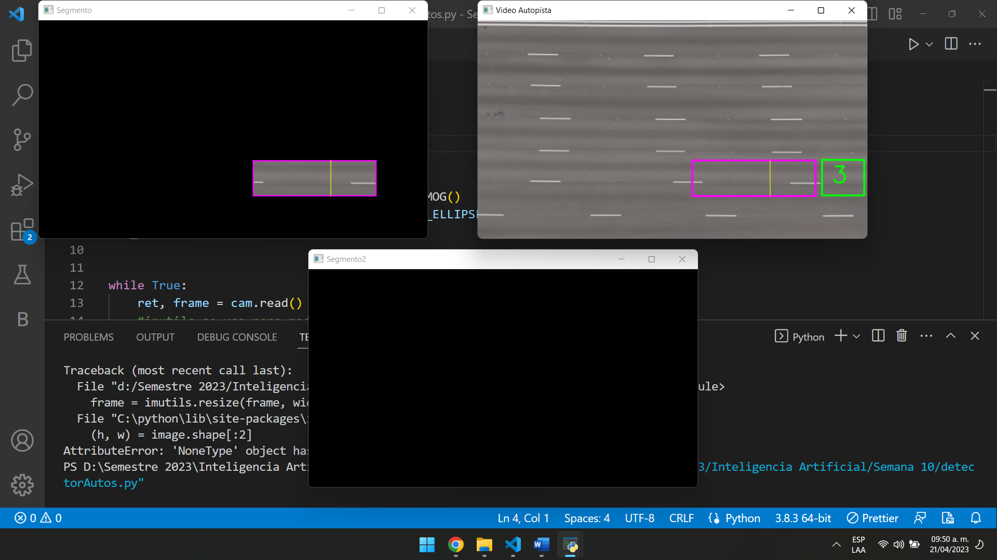

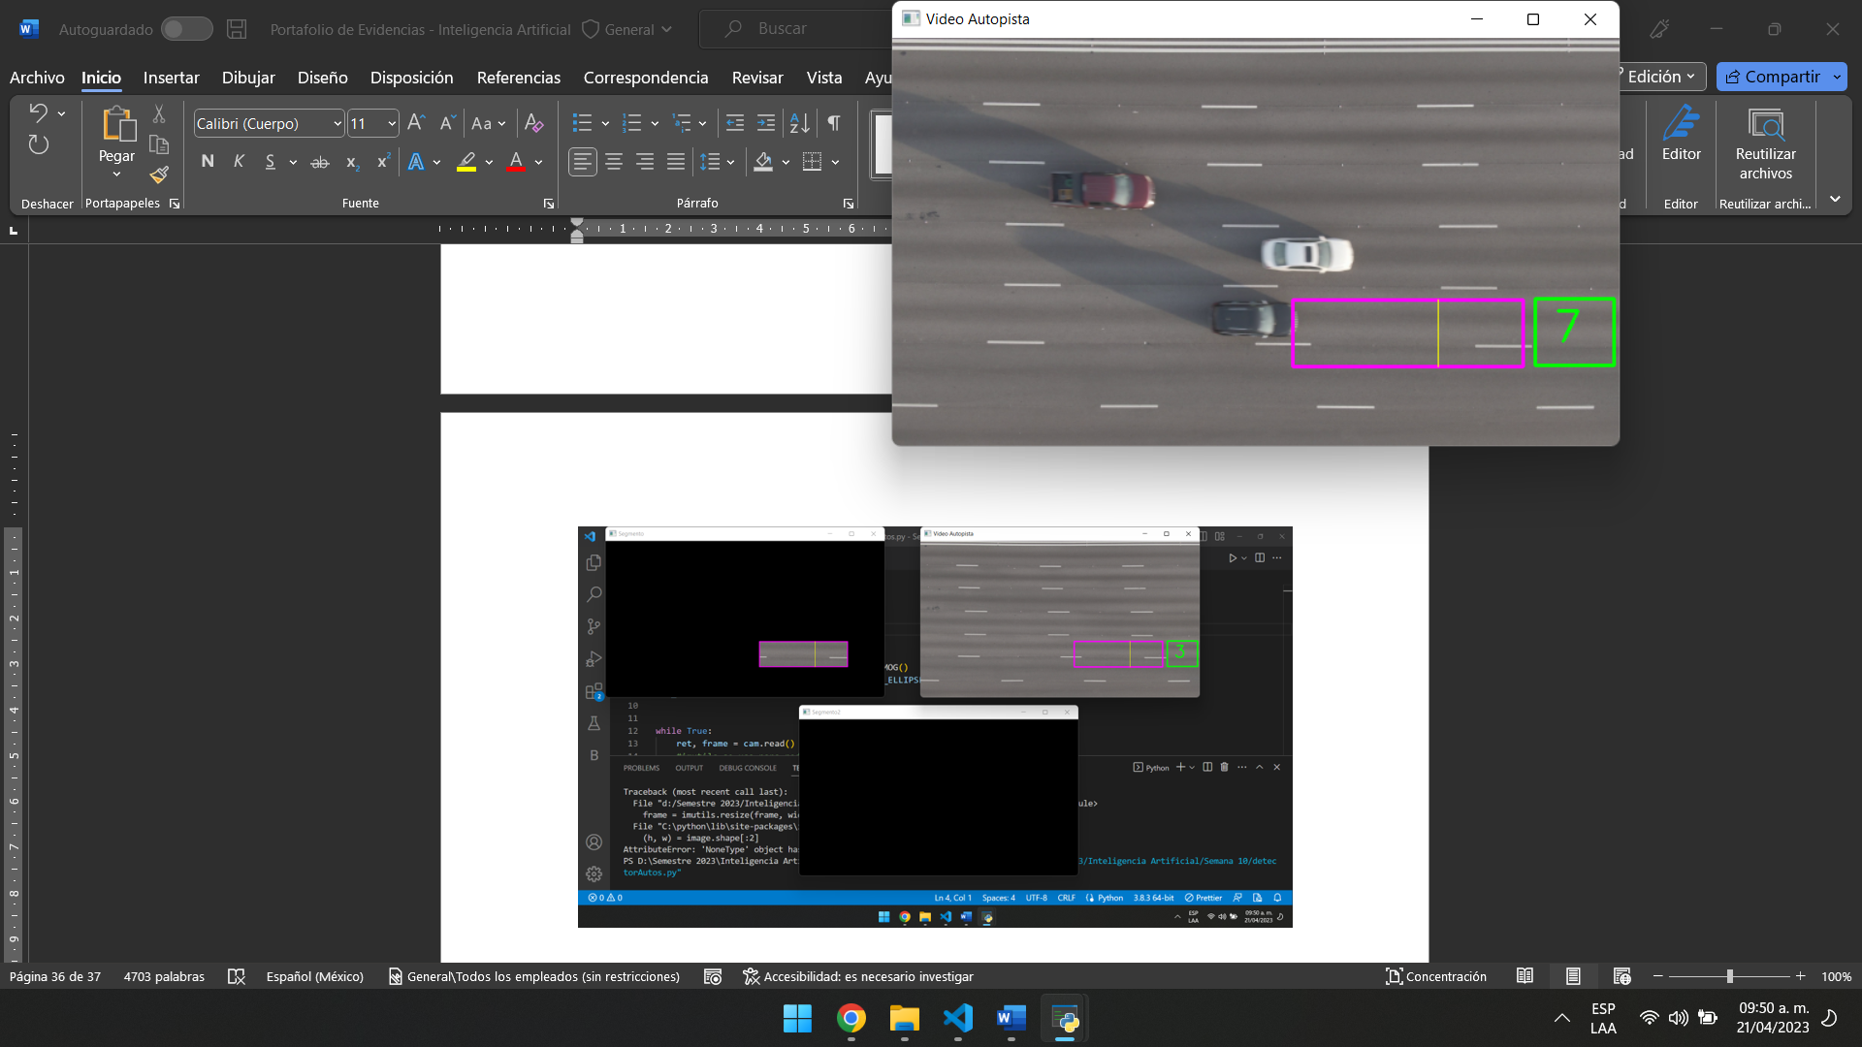

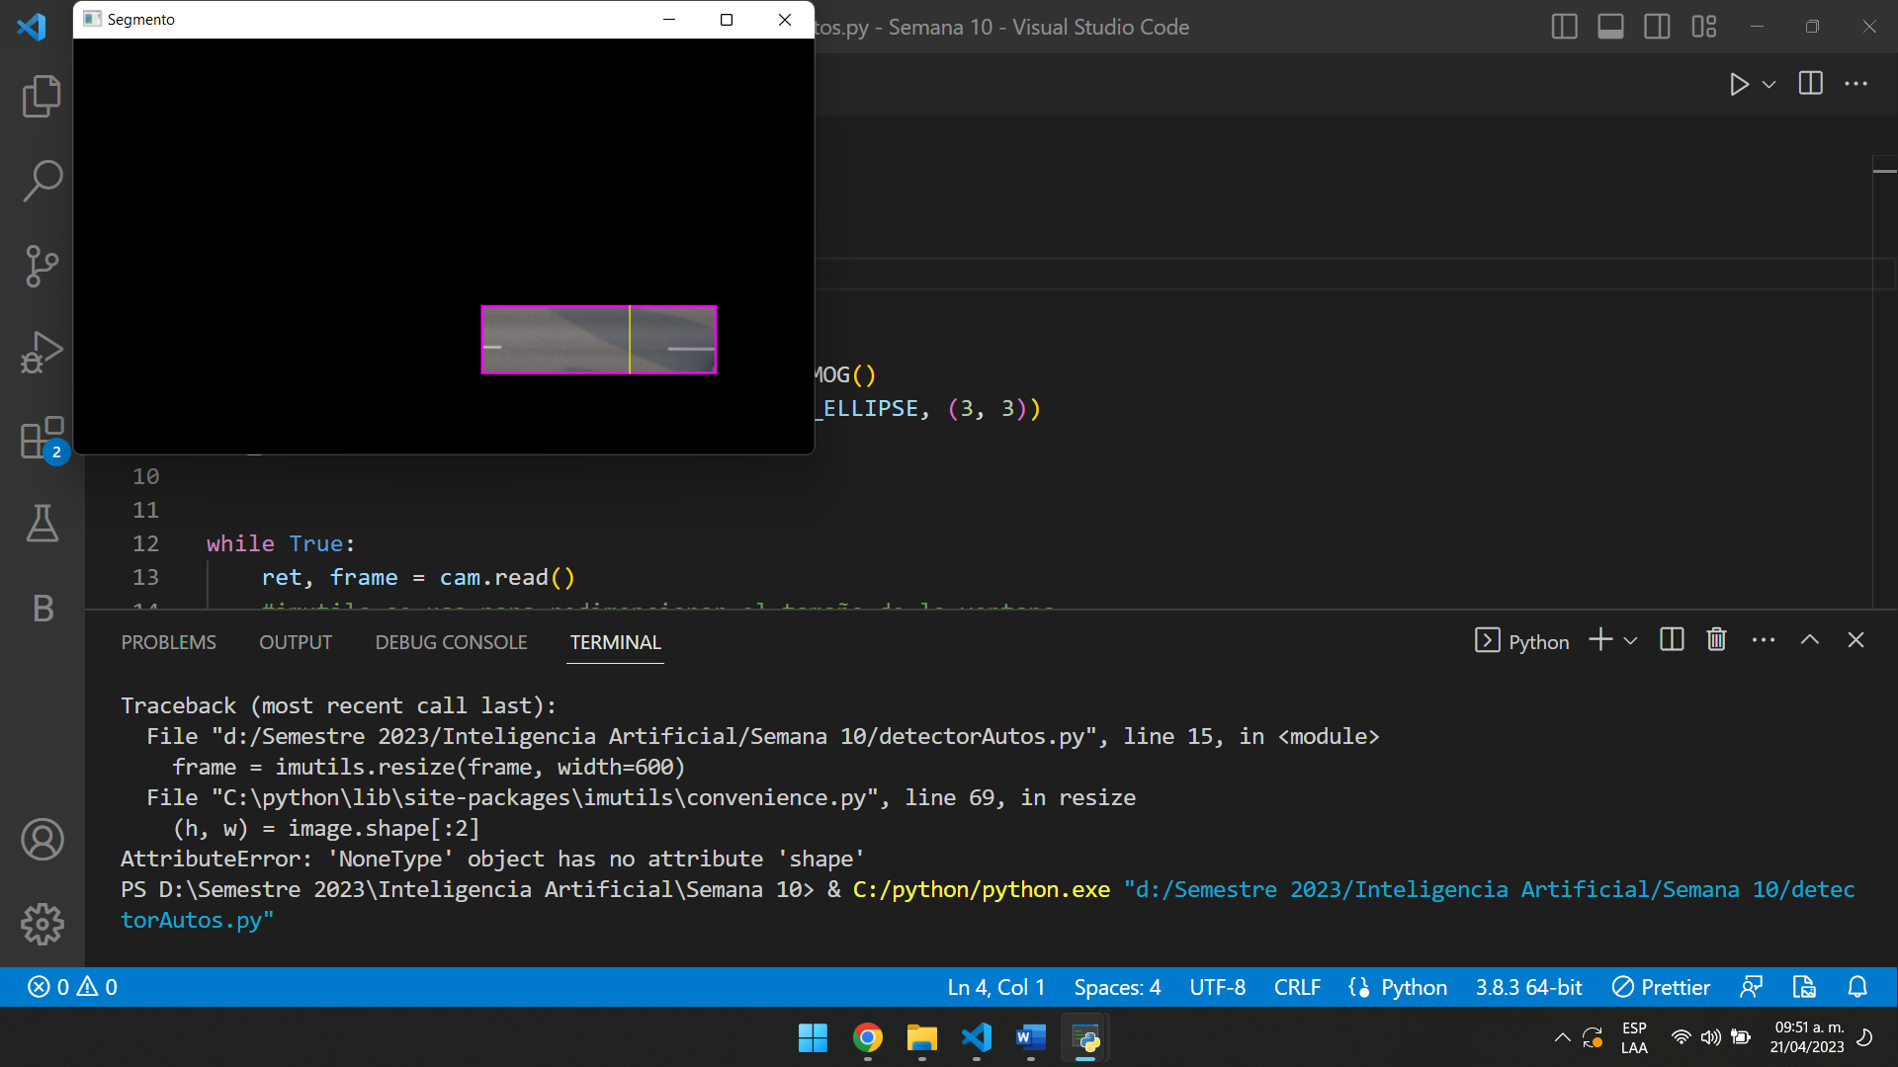

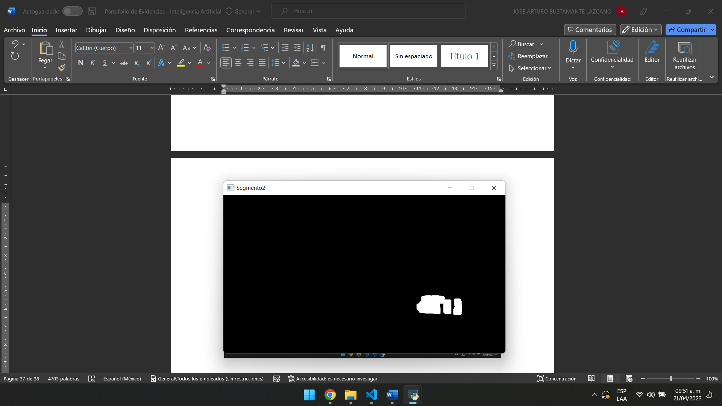

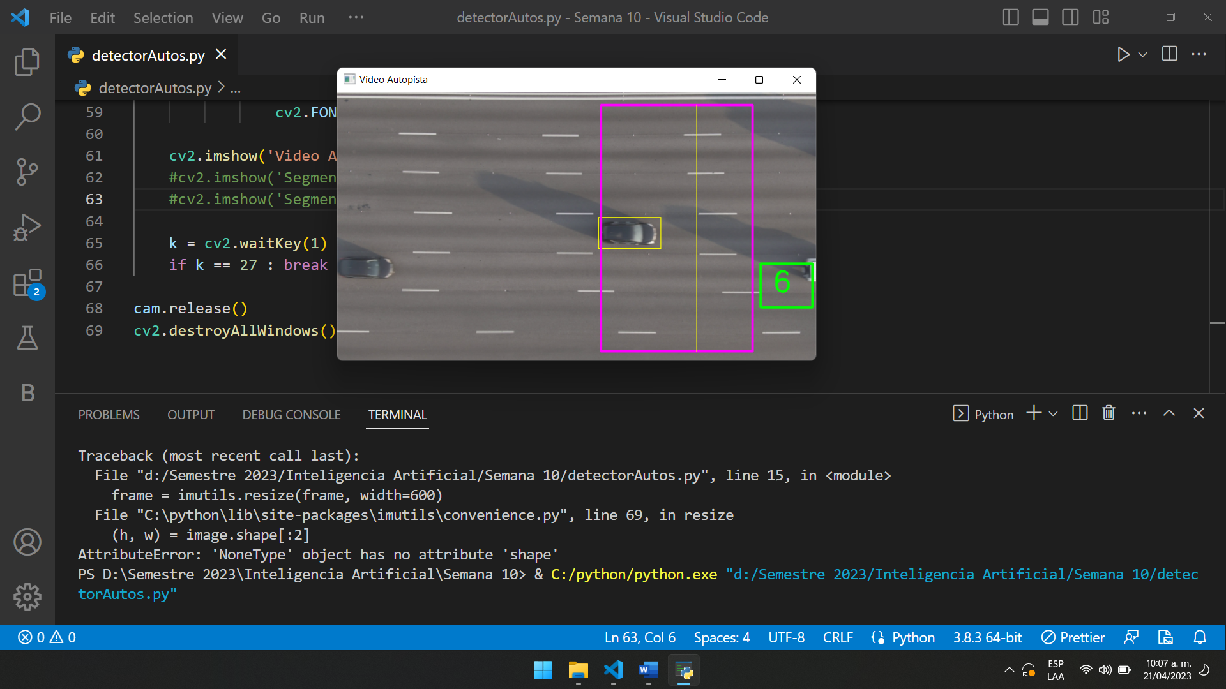

import cv2

import numpy as np

import imutils

cam = cv2.VideoCapture('video.mp4')

#Algoritmo de substraccion de fondo

fgbg = cv2.bgsegm.createBackgroundSubtractorMOG()

kernel = cv2.getStructuringElement(cv2.MORPH_ELLIPSE, (3, 3))

car_counter = 0

while True:

    ret, frame = cam.read()

    #imutils se usa para redimencionar el tamaño de la ventana

    frame = imutils.resize(frame, width=800, height=600)

     # Especificamos los puntos extremos del área a analizar

    area_pts = np.array([[330, 16], [frame.shape[1]-80, 16], [frame.shape[1]-80, 445], [330, 445]])

    #Dibujamos el rectangulo y la linea de cruze

    cv2.drawContours(frame, [area_pts], -1, (255, 0, 255), 2)

    cv2.line(frame, (450, 16), (450, 445), (0, 255, 255), 1)

    if ret == False : break

    # Con ayuda de una imagen auxiliar, determinamos el área

    # sobre la cual actuará el detector de movimiento

    imAux = np.zeros(shape=(frame.shape[:2]), dtype=np.uint8)

    imAux = cv2.drawContours(imAux, [area_pts], -1, (255), -1)

    image_area = cv2.bitwise_and(frame, frame, mask=imAux)

    #Extraccion de elemeto auto sobre image_area

    fgmask = fgbg.apply(image_area)

    #Mejorar la imagen para que sea solida en contorno y relleno

    fgmask = cv2.morphologyEx(fgmask, cv2.MORPH_OPEN, kernel)

    fgmask = cv2.morphologyEx(fgmask, cv2.MORPH_CLOSE, kernel)

    fgmask = cv2.dilate(fgmask, None, iterations=5)

    #Encontramos los contornos presentes de fgmask, para luego basándonos

    # en su área poder determinar si existe movimiento (autos)

    cnts = cv2.findContours(fgmask, cv2.RETR_EXTERNAL, cv2.CHAIN_APPROX_SIMPLE)[0]

    #Ciclo para contar los autos que pasan por la linea

    for cnt in cnts:

        if cv2.contourArea(cnt) > 500:

            x, y, w, h = cv2.boundingRect(cnt)

            cv2.rectangle(frame, (x,y), (x+w,y+h), (0,255,255), 1)

            #Dibujar una linea verde cada que el auto pasa en las coordenadas de la linea amarilla

            if 440 < (x + w) < 460:

                car_counter = car_counter + 1

                cv2.line(frame, (450, 16), (450, 445), (0, 255, 0), 3)

    # Visualización del conteo de autos

    cv2.drawContours(frame, [area_pts], -1, (255, 0, 255), 2)

    cv2.line(frame, (450, 16), (450, 445), (0, 255, 255), 1)

    #Rectangulo con el numero de autos

    cv2.rectangle(frame, (frame.shape[1]-70, 215), (frame.shape[1]-5, 270), (0, 255, 0), 2)

    cv2.putText(frame, str(car_counter), (frame.shape[1]-55, 250),

                cv2.FONT_HERSHEY_SIMPLEX, 1.2, (0,255,0), 2)

    cv2.imshow('Video Autopista', frame)

    #cv2.imshow('Segmento', image_area)

    #cv2.imshow('Segmento2', fgmask)

    k = cv2.waitKey(1) & 0xFF

    if k == 27 : break

cam.release()

cv2.destroyAllWindows()

# Artificial. Semana 11 – Unidad 3 – Reglas y Búsqueda

## Contenido de la Sesión 22,23 - Métodos de Inferencia en reglas

Los métodos de inferencia en reglas se utilizan para razonar sobre una base de conocimientos que está representada mediante reglas lógicas. Estas reglas contienen condiciones (antecedentes) y conclusiones (consecuentes) que se utilizan para deducir nuevas afirmaciones o para tomar decisiones.

Hay varios métodos de inferencia en reglas, entre los que se incluyen:

1. Encadenamiento hacia adelante: este método comienza con los hechos conocidos y aplica las reglas en orden hasta que se alcanza una conclusión o no hay más reglas aplicables. Es útil cuando se tiene una gran cantidad de datos y se quiere obtener una respuesta específica.
2. Encadenamiento hacia atrás: este método comienza con el objetivo deseado y trabaja hacia atrás para encontrar los hechos necesarios para alcanzar ese objetivo. Es útil cuando se quiere tomar una decisión o diagnosticar un problema.
3. Encadenamiento mixto: este método combina el encadenamiento hacia adelante y el encadenamiento hacia atrás para aprovechar las ventajas de ambos.
4. Inferencia basada en casos: este método utiliza casos previos para resolver problemas nuevos. Los casos se almacenan en una base de conocimientos y se utilizan para buscar similitudes entre el problema actual y los casos anteriores.
5. Inferencia probabilística: este método utiliza la teoría de la probabilidad para calcular la probabilidad de que una conclusión sea verdadera dado un conjunto de hechos conocidos y una base de conocimientos. Es útil para tomar decisiones en situaciones inciertas o ambiguas.

Cada método tiene sus propias ventajas y desventajas, y la elección del método dependerá de la naturaleza del problema y de los objetivos de la inferencia.

# Artificial. Semana 12 – Unidad 3 – Reglas y Búsqueda

## Contenido de la Sesión 24, 25 - Reglas de producción.

Las reglas de producción son una técnica de representación del conocimiento utilizada en inteligencia artificial y sistemas expertos. Consisten en un conjunto de reglas en la forma de "si-entonces" (también conocidas como reglas condicionales), donde la parte "si" representa las condiciones o antecedentes que deben cumplirse, y la parte "entonces" representa las acciones o consecuencias que deben seguirse si se cumplen las condiciones.

Las reglas de producción son una forma intuitiva y eficiente de representar el conocimiento, y se utilizan en una amplia variedad de aplicaciones, incluyendo sistemas expertos, sistemas de diagnóstico médico, sistemas de control de procesos, entre otros.

Por ejemplo, consideremos un sistema de diagnóstico médico que utiliza reglas de producción. Una de las reglas podría ser:

Si el paciente tiene fiebre y dolor de garganta, entonces es probable que tenga una infección de garganta.

En este caso, la parte "si" de la regla especifica las condiciones que deben cumplirse (fiebre y dolor de garganta), y la parte "entonces" especifica la conclusión (infección de garganta).

El sistema de diagnóstico médico utilizaría estas reglas para inferir un diagnóstico basado en los síntomas presentados por el paciente. Si se cumplen las condiciones especificadas en una o más reglas, el sistema puede concluir que el paciente tiene la enfermedad asociada con esas condiciones.

Las reglas de producción son una técnica poderosa de representación del conocimiento, pero también tienen algunas limitaciones. Por ejemplo, pueden ser difíciles de mantener y actualizar a medida que cambia el conocimiento o las condiciones del sistema. Además, pueden generar un gran número de reglas que pueden ser difíciles de manejar y evaluar.

# Artificial. Semana 13 – Unidad 3 – Arquitectura de un sistema de Producción (SP) o sistemas basados en reglas, (SBR).

## Contenido de la Sesión 26, 27 - Reglas de SBR.

Un sistema de producción (SP) o sistema basado en reglas (SBR) es un tipo de arquitectura de software utilizada para modelar y automatizar procesos de toma de decisiones en sistemas expertos. Estos sistemas se basan en reglas y hechos que describen el conocimiento y la lógica de dominio de un problema específico.

La arquitectura de un sistema de producción o SBR consta de varios componentes principales:

1. Motor de inferencia: es el corazón del sistema y se encarga de aplicar las reglas del conocimiento para deducir nuevas conclusiones o acciones. Puede utilizar diferentes técnicas de inferencia, como encadenamiento hacia adelante o encadenamiento hacia atrás, para derivar conclusiones a partir de los hechos y reglas.

2. Base de conocimientos: es una representación estructurada de las reglas y hechos que describen el dominio del problema. La base de conocimientos contiene una colección de reglas condicionales "si-entonces", donde se establecen las condiciones y las acciones asociadas. Estas reglas pueden ser escritas por expertos en el dominio o derivadas a través de técnicas de aprendizaje automático.

3. Motor de hechos: es responsable de mantener y administrar la base de hechos, que representa el estado actual del sistema o del problema en cuestión. Los hechos son afirmaciones o datos relevantes que se utilizan para evaluar las condiciones de las reglas en el motor de inferencia.

4. Interfaz de usuario: proporciona una forma de interactuar con el sistema, ya sea para ingresar datos, consultar resultados o administrar las reglas y hechos. Puede ser una interfaz gráfica de usuario (GUI), una interfaz de línea de comandos (CLI) u otros mecanismos de interacción según los requisitos del sistema.

5. Mecanismos de explicación: los sistemas de producción a menudo incluyen mecanismos para explicar el razonamiento y las decisiones tomadas. Esto puede incluir la capacidad de mostrar las reglas aplicadas, los hechos utilizados y los pasos de inferencia seguidos, lo que ayuda a los usuarios o desarrolladores a comprender y depurar el sistema.

La arquitectura de un sistema de producción o SBR puede variar según la implementación y las necesidades específicas del dominio del problema. Algunas variantes pueden incluir módulos adicionales para la adquisición de conocimiento, la monitorización del rendimiento o la adaptación dinámica del sistema en función de cambios en el entorno o los datos disponibles.

En resumen, un sistema de producción o SBR es una arquitectura de software que utiliza reglas y hechos para automatizar la toma de decisiones en un dominio específico. Su estructura básica incluye un motor de inferencia, una base de conocimientos, un motor de hechos y una interfaz de usuario, y puede incluir mecanismos de explicación adicionales.

# Definición de reglas

reglas = {

'regla1': {'edad': '>= 18', 'genero': 'Femenino', 'resultado': 'Aprobado'},

'regla2': {'edad': '< 18', 'genero': 'Masculino', 'resultado': 'Rechazado'},

'regla3': {'edad': '>= 18', 'genero': 'Masculino', 'resultado': 'Aprobado'},

'regla4': {'edad': '< 18', 'genero': 'Femenino', 'resultado': 'Rechazado'}

}

# Función de inferencia

def inferencia(datos):

for regla, condiciones in reglas.items():

cumple_condiciones = True

for atributo, valor in condiciones.items():

if atributo != 'resultado':

if eval(str(datos[atributo]) + valor) == False:

cumple_condiciones = False

break

if cumple_condiciones:

return condiciones['resultado']

return 'Sin resultado'

# Datos de entrada

datos_estudiante = {

'edad': 20,

'genero': 'Femenino'

}

# Inferencia basada en las reglas y datos de entrada

resultado = inferencia(datos_estudiante)

print('El resultado es:', resultado)

# Artificial. Semana 14 – Unidad 4 – Aplicaciones con técnicas de IA..

## Contenido de la Sesión 28, 29 - robótica.

Las técnicas de Inteligencia Artificial (IA) se utilizan en una amplia gama de aplicaciones en diversos campos. Aquí tienes algunos ejemplos de aplicaciones comunes con técnicas de IA:

1. Asistentes Virtuales: Los asistentes virtuales, como Siri, Google Assistant o Alexa, utilizan técnicas de procesamiento del lenguaje natural (NLP) y aprendizaje automático para comprender y responder a preguntas y comandos de voz.

2. Chatbots: Los chatbots son programas de software que interactúan con los usuarios a través de chat. Utilizan técnicas de procesamiento del lenguaje natural y aprendizaje automático para responder preguntas, brindar información y realizar tareas específicas.

3. Reconocimiento de Voz: Las aplicaciones de reconocimiento de voz, como sistemas de transcripción automática o comandos de voz en dispositivos, utilizan técnicas de reconocimiento de voz y aprendizaje automático para convertir el habla en texto o acciones.

4. Visión por Computadora: Las aplicaciones de visión por computadora utilizan técnicas de procesamiento de imágenes y aprendizaje automático para analizar y comprender imágenes o videos. Esto se utiliza en reconocimiento facial, detección de objetos, clasificación de imágenes, entre otros.

5. Sistemas de Recomendación: Los sistemas de recomendación utilizan técnicas de filtrado colaborativo y aprendizaje automático para analizar el comportamiento del usuario y sugerir productos, contenido o recomendaciones personalizadas, como en plataformas de streaming, comercio electrónico o redes sociales.

6. Conducción Autónoma: Los vehículos autónomos utilizan técnicas de visión por computadora, sensores y aprendizaje automático para percibir y comprender el entorno, tomar decisiones en tiempo real y controlar el vehículo sin intervención humana.

7. Análisis de Sentimientos: El análisis de sentimientos utiliza técnicas de procesamiento de lenguaje natural y aprendizaje automático para analizar opiniones, emociones y actitudes expresadas en texto, como en redes sociales, reseñas de productos o encuestas.

8. Diagnóstico Médico: Las técnicas de IA se utilizan en el diagnóstico médico para analizar datos clínicos, imágenes médicas y síntomas del paciente, y proporcionar recomendaciones o apoyar la toma de decisiones médicas.

9. Traducción Automática: Los sistemas de traducción automática utilizan técnicas de procesamiento del lenguaje natural y aprendizaje automático para traducir texto o voz de un idioma a otro.

10. Automatización de Procesos Robóticos: La automatización de procesos robóticos (RPA) utiliza técnicas de IA, como el reconocimiento de patrones y el procesamiento de lenguaje natural, para automatizar tareas repetitivas y basadas en reglas en entornos empresariales.

Estos son solo algunos ejemplos de aplicaciones de IA. La IA se utiliza en muchas otras áreas, como finanzas, seguridad, industria manufacturera, educación, atención al cliente, marketing, entretenimiento y más. Las técnicas de IA continúan evolucionando y expandiéndose, lo que abre nuevas posibilidades en diversos campos.

# Artificial. Semana 15 – Unidad 4 – Aplicaciones con técnicas de IA..

## Contenido de la Sesión 28, 29 - Visión artificial.

La visión artificial es un campo de estudio y aplicación de la inteligencia artificial (IA) que se enfoca en permitir a las computadoras "ver" y comprender imágenes o videos de la misma manera que lo hacen los seres humanos. Se basa en técnicas y algoritmos que permiten a las máquinas procesar, analizar y extraer información visual de manera automatizada.

El objetivo principal de la visión artificial es desarrollar sistemas y algoritmos capaces de interpretar y comprender el contenido visual de manera similar a como lo hacen los seres humanos. Esto implica que las computadoras puedan detectar y reconocer objetos, personas, formas, patrones, colores y otros elementos visuales en imágenes o videos.

La visión artificial utiliza una combinación de técnicas de procesamiento de imágenes, aprendizaje automático, reconocimiento de patrones, geometría computacional y otras disciplinas relacionadas para lograr sus objetivos. Algunas de las tareas comunes en visión artificial incluyen:

- Detección de objetos: identificar y localizar la presencia de objetos específicos en una imagen o video.

- Reconocimiento de patrones: identificar patrones o estructuras específicas en imágenes o videos.

- Seguimiento de objetos: rastrear el movimiento de objetos a lo largo de una secuencia de imágenes o un video.

- Reconocimiento facial: identificar y reconocer rostros humanos en imágenes o videos.

- Segmentación de imágenes: dividir una imagen en regiones o componentes significativos.

- Estimación de profundidad: determinar la distancia o la profundidad de los objetos en una escena.

La visión artificial tiene una amplia gama de aplicaciones en diversos campos, como la medicina, la robótica, la seguridad, la industria manufacturera, el transporte, la vigilancia, la realidad aumentada, la automatización de procesos, entre otros. Al aprovechar el poder del procesamiento de imágenes y el aprendizaje automático, la visión artificial permite a las máquinas comprender y utilizar la información visual de manera inteligente y automatizada.

import cv2

# Cargar el archivo de cascada de clasificación frontal de Haar

cascada_rostro = cv2.CascadeClassifier('haarcascade_frontalface_default.xml')

# Inicializar la cámara

camara = cv2.VideoCapture(0)

while True:

# Leer el marco de la cámara

ret, marco = camara.read()

# Convertir el marco a escala de grises

grises = cv2.cvtColor(marco, cv2.COLOR_BGR2GRAY)

# Detectar rostros en el marco utilizando la cascada de clasificación frontal

rostros = cascada_rostro.detectMultiScale(grises, scaleFactor=1.1, minNeighbors=5, minSize=(30, 30))

# Dibujar un rectángulo alrededor de cada rostro detectado

for (x, y, w, h) in rostros:

cv2.rectangle(marco, (x, y), (x+w, y+h), (0, 255, 0), 2)

# Mostrar el marco resultante

cv2.imshow('Reconocimiento Facial', marco)

# Salir del bucle si se presiona la tecla 'q'

if cv2.waitKey(1) & 0xFF == ord('q'):

break

# Liberar los recursos

camara.release()

cv2.destroyAllWindows()

# Artificial. Semana 16 – Unidad 4 – Aplicaciones con técnicas de IA.

## Contenido de la Sesión 28, 29 - Sistemas Expertos (SE).

Un Sistema Experto (SE) es un tipo de sistema de inteligencia artificial (IA) que utiliza conocimientos y reglas especializadas para imitar el razonamiento y la toma de decisiones de un experto humano en un dominio específico. Estos sistemas son diseñados para resolver problemas complejos y brindar asesoramiento o recomendaciones basadas en un conjunto de reglas y hechos.

Los sistemas expertos están compuestos por varios componentes principales:

1. Base de conocimientos: es una representación estructurada de los conocimientos y reglas que describen el dominio del problema. La base de conocimientos es construida por expertos humanos y contiene reglas "si-entonces" que establecen las condiciones y las acciones asociadas. Estas reglas capturan el conocimiento y la experiencia en un dominio particular.

2. Motor de inferencia: es el componente central del sistema experto que utiliza las reglas y hechos de la base de conocimientos para realizar razonamiento y deducir nuevas conclusiones. El motor de inferencia evalúa las reglas en función de los hechos disponibles y produce resultados o recomendaciones.

3. Motor de hechos: se encarga de almacenar y administrar los hechos o datos relevantes del dominio del problema. Los hechos son declaraciones que describen el estado del sistema o los eventos observados. El motor de hechos actualiza y consulta los hechos a medida que el sistema experto realiza inferencias.

4. Interfaz de usuario: proporciona una forma de interactuar con el sistema experto, ya sea para ingresar datos, consultar resultados o recibir recomendaciones. La interfaz de usuario puede ser una interfaz gráfica, una interfaz basada en texto o una combinación de ambos.

5. Mecanismos de explicación: los sistemas expertos a menudo incluyen capacidades para explicar el razonamiento y las decisiones tomadas. Esto puede implicar la presentación de las reglas aplicadas, los hechos utilizados y los pasos de inferencia seguidos, lo que ayuda a los usuarios a comprender y confiar en los resultados.

Los sistemas expertos se aplican en una amplia variedad de dominios, como medicina, ingeniería, finanzas, asesoramiento legal, control de procesos, diagnóstico de fallas y más. Permiten capturar y utilizar el conocimiento experto para resolver problemas complejos y tomar decisiones informadas en situaciones específicas.

Es importante destacar que los sistemas expertos no reemplazan la experiencia humana, sino que la complementan y la hacen más accesible en forma de un sistema automatizado. Estos sistemas pueden ayudar a mejorar la precisión y la consistencia en la toma de decisiones, así como a compartir y difundir conocimientos especializados.